Returadresse
Land, By og Kultur – Land og Vand
Smed Sørensens Vej 1, 6950 Ringkøbing

Sagsbehandler
Berith Bressendorff
Direkte telefon
9974 1781
E-post
Berith.bressendorff@rksk.dk
Dato
8. april 2019
Sagsnummer
18-034783

Ejer af husdyrbruget på
Østergårdevej 16
6880 Tarm
Miljøtilladelse
gældende for husdyrbruget på adressen
Østergårdevej 16, 6880 Tarm
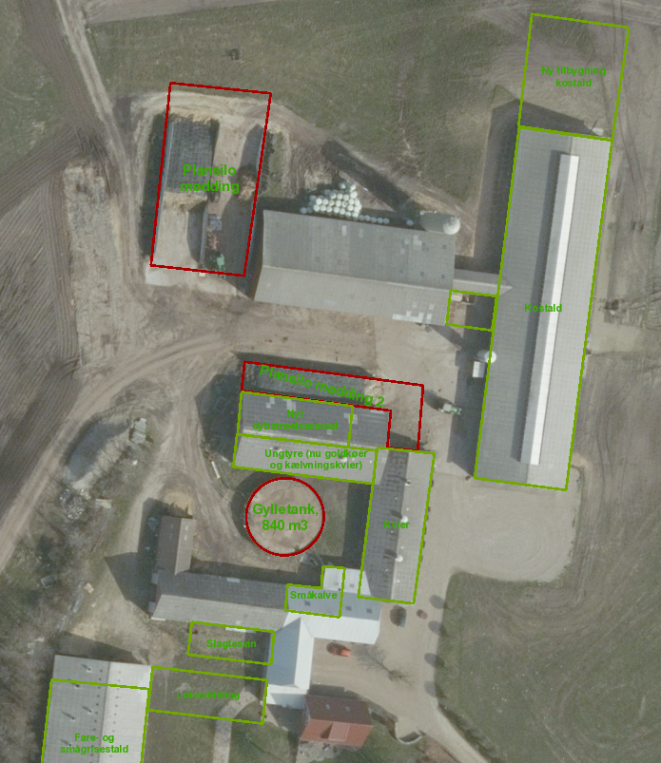
Virksomhedens art: Økologisk kvægbrug
Matrikel nr.: 3r, Østergård Hgd., Lyne m.fl.
Betegnelse: Husdyrbrug omfattet af §16 b i husdyrbrugsloven
Tilsynsmyndighed: Ringkøbing-Skjern Kommune
Kvalitetssikret af: JSS
Indholdsfortegnelse

Stamblad: 4
Oplysninger om husdyrbruget: 4
Meddelelse af miljøtilladelse 5
Baggrund og kort resumé 5
Biaktiviteter 5
Afgørelsen 6
Vilkår for miljøtilladelse 8
Generelt 8
Nye og renoverede stalde 8
Nye opbevaringsanlæg 8
Godkendte stalde, produktioner og miljøteknologier 9
Beskyttelse af jord, grundvand og overfladevand 11
Beskyttelse i forhold til naboer 12
Tilsyn, kontrol og egenkontrol 14
Uheld og risici 14
Ophør 14
Formalia 15
Lovgrundlag 15
Høring og offentliggørelse 15
Klagevejledning 16
Udnyttelse, kontinuitet og revurdering 17
Miljøvurderingen 19
Erhvervsmæssigt nødvendig for ejendommens drift som landbrugsejendom. 19
Beskrivelse af husdyrbruget 20
Lokalisering 24
Forbudszoner 24
Afstandskrav 24
Beskyttelseslinjer 24
Samlet vurdering af lokalisering 25
Påvirkning af landskab 25
Samlet vurdering af påvirkningen af landskab 26
Påvirkning af vilde planter og dyr. 26
Ammoniak påvirkning af natur 26
Påvirkning af bilag IV-arter 31
Samlet vurdering af påvirkningen af vilde planter og dyr 32
Påvirkning af jord grundvand og overfladevand 33
Samlet vurdering af påvirkningen af jord, grundvand og overfladevand 36
Påvirkning af naboer 36
Lugt 37
Støj og rystelser 40
Lys 41
Fluer og skadedyr 41
Støv 41
Transport 41
Samlet vurdering af påvirkning af nabogener 43
Anvendelse af BAT (bedste tilgængelige teknik) 43
Anvendelse af bedste teknik til reduktion af ammoniakemissionen 43
Alternative løsninger 49
0-alternativ 49
Egenkontrol 49
Konklusion 49
Bilag 1: Situationsplan 51
Bilag 2: Oversigtskort 52
Bilag 3: Afløbsplan 53
Bilag 4: Natur 55
Bilag 5: Adresser inden for konsekvensradius 57

Copyright
Kortmateriale er gengivet af Ringkøbing-Skjern Kommune med tilladelse fra Kort- og matrikelstyrelsen. Copyright Kort- og matrikelstyrelsen 1992 /KD.86.1033.

Luftfotos – Danmarks Digitale Ortofoto – er gengivet af Ringkøbing-Skjern Kommune med tilladelse fra Cowi. DDO ©, Copyright COWI.

Stamblad:
Bedriftens ejer og driftsansvarlig | Ejer af husdyrbruget på adressen  Østergårdevej 16  6880 Tarm
Bedriftens adresse | Østergårdevej 16  6880 Tarm
Bedriftens miljøkonsulent og ansvarlige for miljøkonsekvensrapporten. | Sagro / Nina Laudal Jensen  Birk Centerpark 24  7400 Herning  Fastnet telefon: 96296637  E-mail: nlj@sagro.dk
Kommune | Ringkøbing–Skjern Kommune
Ejendomsnummer | 7600002263
Bedriftens betegnelse | Husdyrbrug omfattet af § 16b i Bekendtgørelse af lov om miljøgodkendelse m.v. af husdyrbrug
Ansøgning nr. | 206528, indsendt d. 8/10-2018, ver. 2

Oplysninger om husdyrbruget:
Stalde og produktioner:
Staldnavn | Staldstørrelse  (m²) | Produktionsareal  (m²) | Dyretype | Staldsystem
Eksisterende staldafsnit
Ungtyre (nu goldkøer og kælvningskvier) | 205 | 90 | *Flexgruppe, Alle kvæg | Dybstrøelse
Kvier | 360 | 260 | **Flexgruppe, Alle kvæg | Sengestalde med spalter (bagskyl eller ringkanal)
Kostald | 1453 | 130 | *Flexgruppe, Alle kvæg | Dybstrøelse
Kostald | 1453 | 860 | **Flexgruppe, Alle kvæg | Sengestalde med spalter (bagskyl eller ringkanal)
Småkalve | 85 | 85 | *Flexgruppe, Alle kvæg | Dybstrøelse
Slagtesvin | 121 | Stalden er revet ned
Løbeafdeling | 222 | Stalden er revet ned
Fare- og smågrisestald | 599 | Stalden er taget ud af drift og der må ikke være dyr i staldafsnittet
Nye Staldafsnit
Kalveplads | 70 | 70 | *Flexgruppe, Alle kvæg | Dybstrøelse
Ny tilbygning kostald | 483 | 483 | **Flexgruppe, Alle kvæg | Sengestalde med spalter (bagskyl eller ringkanal)
Nyt dybstrøelsesareal | 261 | 260 | *Flexgruppe, Alle kvæg | Dybstrøelse

* Dyretyper og staldsystemer som indgår i flexgruppen: Alle kvæg; Dybstrøelse
Malkekøer, kvier og stude. Dybstrøelse
Ammekøer, slagtekalve (over 6 mdr.). Dybstrøelse
Kalve, (under 6 mdr.). Dybstrøelse

** Dyretyper og staldsystemer som indgår i flexgruppen: Alle kvæg; Sengestald med spalter (bagskyl eller ringkanal)
Malkekøer, kvier og stude. Sengestalde med spalter (kanal, bagskyl eller ringkanal)
Ammekøer, slagtekalve (over 6 mdr.). Sengestald med spalter (kanal, bagskyl eller ringkanal

Opbevaringslagre
Eksisterende opbevaringslagre
Navn | Lagertype | Størrelse (m³) | Overfladeareal (m²) | Miljøteknologi
Gyllebeholder | Flydende | 840 (4x16,4) | 208
Gyllebeholder | Flydende | 1700 (4x23,3) | 416 | Teltoverdækning
Nye opbevaringslagre
Navn | Lagertype | Overfladeareal (m²) | Gødningstype | Gødningsandel
Plansilo mødding* | Fast | 791 | Kvæg, heste, får og geder | 100 m²
Plansilo mødding 2* | Fast | 274 | Kvæg, heste, får og geder | 100 m²
* De eksisterende plansiloer godkendes til opbevaring af fast husdyrgødning

Meddelelse af miljøtilladelse

Baggrund og kort resumé

Ringkøbing-Skjern Kommune modtog den 8/10-2018 en ansøgning om miljøtilladelse af husdyrbruget beliggende på adressen Østergårdevej 16, 6880 Tarm.

Der er ikke tidligere meddelt miljøtilladelse til husdyrbruget på Østergårdevej 16, 6880 Tarm i henhold til husdyrbrugsloven §16b.

Kort resumé

Ansøgningen om miljøtilladelse omfatter hele husdyrbruget, en udvidelse af husdyrbrugets produktionsareal ved opførsel af en tilbygning til kostalden, oprettelse af et nyt dybstrøelsesareal i en eksisterende bygning og en ny kalveplads.

Der anvendes følgende virkemidler til at reducere udledninger af ammoniak:
- Overdækning af gyllebeholder på 1700 m³

Biaktiviteter
Vindmølle

Afgørelsen
Ringkøbing-Skjern Kommune meddeler hermed miljøtilladelse til husdyrbruget på ejendommen matr. nr. 3r, Østergård Hgd., Lyne beliggende på adressen Østergårdevej 16, 6880 Tarm. Afgørelsen meddeles i medfør af § 16b i Husdyrbrugsloven og på de angivne vilkår.

Miljøtilladelsen gælder hele husdyrbruget uden arealer og omfatter opførsel af en ny tilbygning til kostalden på 483 m² med tilsvarende produktionsareal, en kalveplads på 70 m² med et tilsvarende produktionsareal, og et nyt dybstrøelsesareal i en eksisterende bygning på 261 m², samt ændring af staldsystemet i stalden til ungtyre (nu goldkøer og kælvningskvier) og ændring af eksisterende plansiloer til delvis møddingsplads.

Miljøtilladelsen gælder hele husdyrbruget og omfatter følgende produktionsarealer i eksisterende stalde:
Staldnavn | Staldstørrelse  (m²) | Produktionsareal  (m²) | Dyretype | Staldsystem
Eksisterende staldafsnit
Ungtyre (nu goldkøer og kælvningskvier) | 205 | 90 | Flexgruppe, Alle kvæg | *Dybstrøelse
Kvier | 360 | 260 | Flexgruppe, Alle kvæg | Sengestalde med spalter (bagskyl eller ringkanal)
Kostald | 1453 | 130 | Flexgruppe, Alle kvæg | Dybstrøelse
Kostald | 1453 | 860 | Flexgruppe, Alle kvæg | Sengestalde med spalter (bagskyl eller ringkanal)
Småkalve | 85 | 85 | Flexgruppe, Alle kvæg | Dybstrøelse
Slagtesvin | 121 | Stalden er revet ned
Løbeafdeling | 222 | Stalden er revet ned
Fare- og smågrisestald | 599 | Stalden er taget ud af drift og der må ikke være dyr i staldafsnittet
*Staldsystemet ændres fra sengestald med spalter (kanal, bagskyl eller ringkanal) til dybstrøelse.
Samt opførelse af nye staldafsnit i tilknytning til eksisterende bebyggelse:
Nye Staldafsnit
Kalveplads | 70 | 70 | *Flexgruppe, Alle kvæg | Dybstrøelse
Ny tilbygning kostald | 483 | 483 | **Flexgruppe, Alle kvæg | Sengestalde med spalter (bagskyl eller ringkanal)
**Nyt dybstrøelsesareal | 261 | 260 | *Flexgruppe, Alle kvæg | Dybstrøelse
** Det nye dybstrøelsesareal oprettes i en eksisterende bygning.

Derudover godkendes følgende opbevaringslagre
Eksisterende opbevaringslagre
Navn | Lagertype | Størrelse (m³) | Overfladeareal (m²) | Miljøteknologi
Gyllebeholder | Flydende | 840 (4x16,4) | 208
Gyllebeholder | Flydende | 1700 (4x23,3) | 416 | Teltoverdækning
Nye opbevaringslagre
Navn | Lagertype | Overfladeareal (m²) | Gødningstype | Gødningsandel
Plansilo mødding* | Fast | 791 | Kvæg, heste, får og geder | 100 m²
Plansilo mødding 2* | Fast | 274 | Kvæg, heste, får og geder | 100 m²
* De eksisterende plansiloer godkendes til opbevaring af fast husdyrgødning

Afgørelse om miljøtilladelse sker på baggrund af ansøgning skema nr. 206528, indsendt den 8/10-2018, version 2.

Afgørelsen om miljøtilladelse af husdyrbruget på Østergårdevej 16, 6880 Tarm meddeles på baggrund af, at Ringkøbing-Skjern Kommune vurderer, at ansøger har truffet de nødvendige foranstaltninger for at forebygge og begrænse forurening ved anvendelse af bedst tilgængelige teknik, og at husdyrbruget i øvrigt kan drives på stedet, uden at påvirke omgivelserne på en måde, som er uforenelig med hensynet til naboer, landskab, natur og miljø.

Der gøres hermed opmærksom på, at miljøtilladelsen ikke fritager fra krav om tilladelse, godkendelse, eller dispensation efter anden lovgivning, herunder Museumsloven. Eventuelt byggeri må først påbegyndes, når der ligger en særskilt tilladelse til igangsættelse af byggeriet.
Der gøres endvidere opmærksom på, at der skal indsendes en ansøgning om udledningstilladelse til afledning af tagvand og overfladevand fra befæstede arealer. Ansøgningen skal indsendes til Ringkøbing-Skjern Kommunes spildevandsgruppe i forbindelse med byggetilladelsen.

Forholdet til museumsloven
Der gøres opmærksom på, at sten og jorddiger, der er omfattet af bestemmelserne i Museumsloven §29a, ikke må beskadiges eller sløjfes uden dispensation fra Ringkøbing-Skjern Kommune.

Der foreligger særlige regler for jordbearbejdning omkring gravhøje bl.a. må der ikke foretages jordbehandling, gødes eller plantes (herunder også juletræer og lignende) inden for en afstand af 2 meter fra højens yderste kant jf. §29 f i museumsloven.

Information om diger og gravhøje kan findes på www.miljoeportal.dk.

Vi anmoder om, at Ringkøbing-Skjern Kommune bliver orienteret, såfremt der sker ændringer i ejerforhold eller af driftsansvarlig.

Vilkår for miljøtilladelse
Konkrete bestemmelser i lovgivningen, som er generelt gældende for landbrug, er som hovedregel, ikke nævnt i denne miljøtilladelse. Miljøtilladelsen meddeles på de nedenstående vilkår.

Generelt

- Husdyrbruget skal placeres, indrettes og drives i overensstemmelse med de oplysninger, der fremgår af ansøgningen og med de eventuelle ændringer, der fremgår af miljøtilladelsen. Husdyrbruget skal drives økologisk.
- Tilladelsen skal være udnyttet inden 6 år fra afgørelsen er meddelt. Hvis tilladelsen kun bliver delvist udnyttet bortfalder den del der ikke er udnyttet.
- Udnyttelse anses for, at foreligge når byggeriet faktisk er afsluttet eller ved konstatering af, at det der er truffet afgørelse om, faktisk er gennemført. Se i øvrigt afsnit om udnyttelse, kontinuitet og revurdering i Formalia.
- De vilkår, der vedrører driften, skal være kendt af de ansatte, der er beskæftiget med den pågældende del af driften.
- Drifts-, indretnings-, eller bygningsmæssige ændringer, skal anmeldes til kommunen inden de påbegyndes. Kommunen vurderer, om de aktuelle planer for ændring/udvidelse/renovering kan ske indenfor rammerne af denne miljøtilladelse.

Nye og renoverede stalde
- Der må opføres en tilbygning til den eksisterende kostald på i alt 483 m², hvoraf produktionsarealet udgør 483 m². Stalden skal etableres med staldsystemet: sengestalde med spalter (bagskyl eller ringkanal).

- Der må etableres en kalveplads på i alt 70 m², hvoraf produktionsarealet udgør 70 m². Kalvepladsen skal etableres med staldsystemet: dybstrøelse.

- Der må oprettes et nyt dybstrøelsesareal på 261 m² i de eksisterende bygninger, hvoraf produktionsarealet udgør 260 m². Dybstrøelsesarealet oprettes med staldsystemet dybstrøelse.

- Staldsystemet i den eksisterende stald ”Ungtyre (nu goldkøer og kælvningskvier)” må ændres fra sengestald med spalter (kanal, bagskyl eller ringkanal) til dybstrøelse.

- Det nye byggeri skal opføres således, at valg af byggemateriale og farver vil falde i harmoni med de eksisterende bygninger og det omgivende landskab. Farver skal derfor være afdæmpede nuancer og materialer skal være ikke reflekterende.

Nye opbevaringsanlæg

- De eksisterende plansiloer på henholdsvis 791 m² og 274 m² må anvendes som møddingsplads. Andelen af fast husdyrgødning må dog max udgøre 100 m² på hver møddingsplads. Gødningstypen er fra kvæg, heste, får og geder.

Godkendte stalde, produktioner og miljøteknologier
- Dyreholdet på ejendommen må etableres i de med rødt markerede stalde på kort nedenfor. I fare- og smågrisestalden må der dog ikke være dyr, da stalden er taget ud af drift. Slagtesvinestalden og løbeafdelingen er også taget ud af drift og er revet ned.
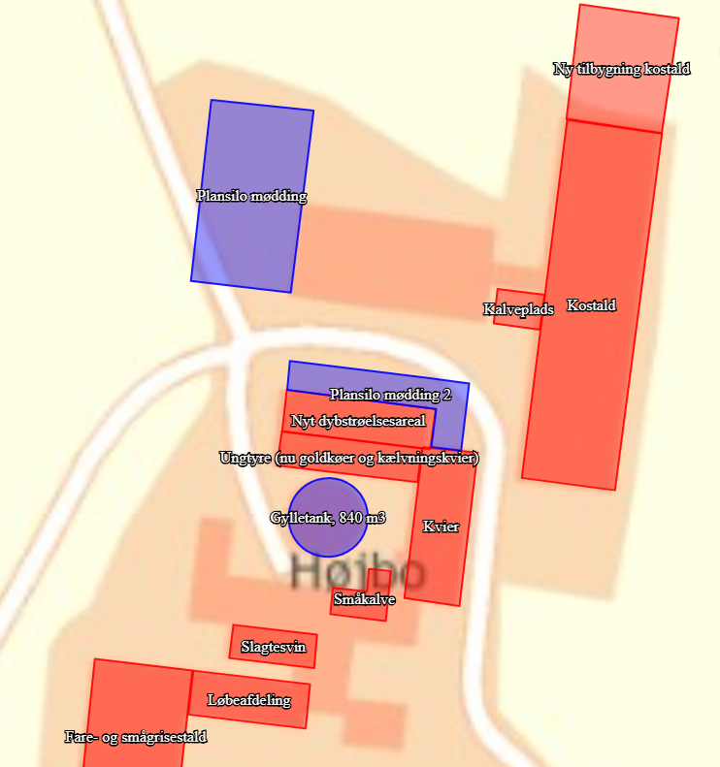
- I stalde med dyrehold skal dyretype og staldkategori på arealer der anvendes til produktion være i overensstemmelse med oversigten nedenfor.
Staldnavn | Staldstørrelse  (m²) | Produktionsareal  (m²) | Dyretype | Staldsystem
Eksisterende staldafsnit
Ungtyre (nu goldkøer og kælvningskvier) | 205 | 90 | *Flexgruppe, Alle kvæg | Dybstrøelse
Kvier | 360 | 260 | **Flexgruppe, Alle kvæg | Sengestalde med spalter (bagskyl eller ringkanal)
Kostald | 1453 | 130 | *Flexgruppe, Alle kvæg | Dybstrøelse
Kostald | 1453 | 860 | **Flexgruppe, Alle kvæg | Sengestalde med spalter (bagskyl eller ringkanal)
Småkalve | 85 | 85 | *Flexgruppe, Alle kvæg | Dybstrøelse
Slagtesvin | 121 | Stalden er revet ned
Løbeafdeling | 222 | Stalden er revet ned
Fare- og smågrisestald | 599 | Stalden er taget ud af drift og der må ikke være dyr i staldafsnittet
Nye Staldafsnit
Kalveplads | 70 | 70 | *Flexgruppe, Alle kvæg | Dybstrøelse
Ny tilbygning kostald | 483 | 483 | **Flexgruppe, Alle kvæg | Sengestalde med spalter (bagskyl eller ringkanal)
Nyt dybstrøelsesareal | 261 | 260 | *Flexgruppe, Alle kvæg | Dybstrøelse

- På husdyrbruget skal der anvendes teknologier til reduktion af ammoniakemission som angivet i tabellen nedenfor.
Enhed | Miljøteknologi | Driftstimer pr år | Effekt NH₃-N %
Gylletank på 1700 m³ | Teltoverdækning | - | 50

- Miljøteknologierne skal drives som anført i tabellen nedenfor.

Enhed | Driftsvilkår teltoverdækning
Teltoverdækning | Åbning af teltdugen må kun ske i forbindelse med omrøring, tømning og udbringning af gylle. Det kan accepteres, at teltoverdækningen står åben i forbindelse med tømning og udbringning i en sammenhængende periode på max 1 uge når der køres gylle ud. Herefter skal teltoverdækningen lukkes.  Skader på den faste overdækning skal repareres straks, således at overdækningen altid er helt tæt. Såfremt en skade ikke kan repareres inden for en uge, skal der inden to hverdage efter skadens opståen indgås aftale om reparation. Kommunen underrettes straks herom.  Pumpning af gylle til gyllebeholder med teltoverdækning skal ske via et dykket indløb, eller lignende, således at gyllen ikke ”plaskes” ned i beholderen. Indløbet skal sikres mod tilbageløb.

Beskyttelse af jord, grundvand og overfladevand

- Der skal til beskyttelse af jord, grundvand og overfladevand træffes foranstaltninger som anført i tabellen nedenfor.
Vask af maskiner | Vask af landbrugsmaskiner og redskaber skal ske på fast vaskeplads med bortledning af vaskevandet til opsamlingsbeholder. Alternativt kan vask af landbrugsmaskiner ske på udbringningsarealerne.
Rengøring af arealer | Affald, foderrester, gødningsspild mv. skal fjernes fra befæstede arealer, som har afledning af overfladevand til nedsivning eller recipient.
Vedligeholdelse af anlæg | Afløb, beholdere, pumper og andet, som anvendes til afledning af spildevand, restvand og saftafløb, skal altid være i driftsklar stand.  Ændret håndtering af spildevand, restvand og saftafløb skal anmeldes til kommunen.
Håndtering af gylle | Håndtering af gylle skal foregå under opsyn og eventuelt spild skal straks opsamles.  Påfyldning af gyllevogne skal ske med vognmonteret pumpe, der har returløb til tanken eller på fast plads med afløb til opsamlingsbeholder.
Opbevaringsanlæg generelt  Kompost- og ensilageopbevaring | Opbevaringskapaciteten skal være mindst 7 mdr.  Ved etablering af kompost og ensilage i markstakke skal tidspunkt og placering noteres på et kortbilag i driftsjournalen.
Oplag af olie og medicin | Eventuelt spild af olie skal straks opsamles af velegnet absorptionsmateriale – eks. kattegrus.  Spildolie skal opbevares på en sådan måde, at der ikke opstår risiko for forurening.  Medicin skal opbevares forsvarligt og utilgængeligt for uvedkommende.
Affald | Affald skal opbevares og bortskaffes, efter kommunens til en hver tid gældende affaldsregulativ.
Overfladevand | Der skal indsendes en ansøgning om udledningstilladelse og/eller nedsivningstilladelse til afledning af tagvand og overfladevand fra befæstede arealer.  Ansøgningen skal indsendes til Ringkøbing-Skjern Kommunes spildevandsgruppe i forbindelse med byggetilladelsen.

Beskyttelse i forhold til naboer

- Der skal til beskyttelse imod væsentlige nabogener træffes foranstaltninger, som anført i tabellen nedenfor.
Fluer og skadedyr | Der skal på ejendommen foretages effektiv fluebekæmpelse - som minimum i overensstemmelse med de nyeste retningslinjer fra Aarhus Universitet, Institut for Agroøkologi.  Opbevaring af foder skal ske på en sådan måde, at der ikke opstår risiko for tilhold af skadedyr (rotter m.v.). På forlangende skal indgås kontrakt med autoriseret rottebekæmpelsesfirma.
Lugt | Der skal til stadighed opretholdes en god staldhygiejne, herunder renholdelse og tørhed på den faste del af staldgulvet, renholdelse for at hindre støv- og smudsbelægninger i stalden samt renholdelse af fodringssystem m.v.
Støj | Husdyrbrugets bidrag til støjbelastningen i omgivelserne må ikke overstige nedenstående værdier, målt ved nabobeboelser, eller deres opholdsarealer.
Støj | Dag | Tidsrum |  | db(A) |  | Midlingstid
Støj | Mandag - fredag | 07.00 – 18.00 |  | 55 |  | 8 timer
Støj | Mandag - fredag | 18.00 – 22.00 |  | 45 |  | 1 time
Støj | Lørdag | 07.00 – 14.00 |  | 55 |  | 7 timer
Støj | Lørdag | 14.00 – 18.00 |  | 45 |  | 4 timer
Støj | Lørdag | 18.00 – 22.00 |  | 45 |  | 1 time
Støj | Søn- og helligdag | 07.00 – 22.00 |  | 45 |  | 1 time
Støj | Alle dage | 22.00 – 07.00 |  | 40 |  | ½ time
Lavfrekvent støj, | Nedenstående grænser er for lavfrekvent støj og infralyd (dB re 20 µPa), målt indendørs. Støjgrænserne gælder for ækvivalentniveauet over et tidsrum på 10 minutter, hvor støjen er kraftigst. Grænserne er gældende for impulsagtig lavfrekvent støj og infralyd. For støj/lydgrænser hvor der ingen impulser forekommer, skal der lægges 5 dB til nedenstående skema.
Lavfrekvent støj, | Anvendelse |  | Tidsrum |  | A-vægtet lydtryks- niveau (10-160 Hz), dB
Lavfrekvent støj, | Beboelsesrum |  | Aften/nat kl. 18.00-07.00  Dag kl. 07.00-18.00 |  | 15  20
Lavfrekvent støj, | Kontorer, undervisnings- og andre støjfølsomme rum |  | Hele døgnet |  | 25
Lavfrekvent støj, | Øvrige rum |  | Hele døgnet |  | 30
Lavfrekvent støj, | Måling for lavfrekvent støj skal følge anvisningerne i afsnit 3.4 i Miljøstyrelsens Orientering nr. 9 af 1997 ”Lavfrekvent støj, infralyd og Vibrationer i eksternt miljø”
Vibrationer | Nedenstående grænser er for vibrationer, dB re 10⁻⁶ m/s. Vibrationsgrænserne gælder for det maksimale KB-vægtede accelerationsniveau med tidsvægtning Slow.
Vibrationer | Anvendelse |  | Tidsrum |  | Vægtet acc. niv, L_{aw} i dB
Vibrationer | Boliger i boligområder |  | Hele døgnet. |  | 75
Vibrationer | Boliger i blandet bolig/erhvervsområde |  | Aften/nat kl. 18.00-07.00  Dag kl. 07.00-18.00 |  | 75  80
Vibrationer | Institutioner |  | Hele døgnet |  | 75
Vibrationer | Erhvervsbebyggelse |  | Hele døgnet |  | 85
Vibrationer | Ved måling til dokumentation for overholdelse af vibrationsgrænserne, skal anvisningerne i afsnit 4.3 i Miljøstyrelsens Orientering nr. 9 af 1997 ”Lavfrekvent støj, infralyd og vibrationer i eksternt miljø” anvendes.
Kontrol og målinger for støj/vibrationer | Husdyrbruget skal for egen regning dokumentere, at støj- og vibrations-vilkår overholdes, hvis tilsynsmyndigheden finder det påkrævet. Kravet om dokumentation af støjforholdene kan højst fremsættes en gang årligt medmindre den seneste kontrol viser, at vilkårene ikke er overholdte.  Måle- og beregningspunkter fastsættes efter nærmere aftale med tilsynsmyndigheden.  Hvis de fastsatte støjgrænser overskrides, skal der sammen med rapport om målinger/ beregninger fremsendes forslag til støj– og/eller vibrationsreduktion ned til de fastsatte grænseværdier og med tidsplan for gennemførelse.  Ved målinger/beregninger for støj og/eller vibrationer, udarbejdelse af afrapportering og gennemførelse af eventuelle tiltag for støj- og/eller vibrationsreduktion, skal udgifterne hertil alene afholdes af virksomheden.
Lys | Driften må ikke medføre væsentlige lysgener for de omkringboende.  Såfremt tilsynsmyndigheden vurderer, at bedriften giver anledning til væsentlige lysgener, skal bedriften lade udarbejde en handlingsplan og derefter gennemføre denne. Handlingsplanen skal godkendes af tilsynsmyndigheden.
Støv | Driften må ikke medføre støvgener uden for ejendommens eget areal, som af tilsynsmyndigheden skønnes at være væsentlige.  Fodersiloer skal indrettes således, at støvgener i forbindelse med indblæsning af foder undgås, f.eks. med melcykloner, eller anden støvbegrænsende foranstaltninger.
Transport | Transport til og fra ejendommen skal ske via de oplyste ind- og udkørselsveje.
Døde dyr. | Døde dyr skal bortskaffes til godkendt destruktionsvirksomhed. Animalsk affald, herunder selvdøde dyr skal opbevares og afhændes i overensstemmelse med den til enhver tid gældende bekendtgørelse om opbevaring af døde dyr.

Tilsyn, kontrol og egenkontrol
- Dokumentation i form af logbog, kvitteringer og opbevaringsaftaler opbevares i mindst 5 år og forevises tilsynsmyndighed efter anmodning.

Uheld og risici
- Ved driftsuheld, hvor der opstår risiko for forurening af miljøet, er der pligt til at anmelde dette til tilsynsmyndigheden, Ringkøbing-Skjern Kommune den først kommende hverdag. Er der behov for øjeblikkelig indsats ringes 112.
- Senest 14 dage efter driftsuheld skal driftsansvarlig fremsende en skriftlig orientering, der beskriver uheldets omfang og indsatsen mod miljømæssige skader, samt beskriver forebyggende foranstaltninger, der begrænser risiko for nye uheld.
- Ejendommens beredskabsplan/driftsforskrift skal til en hver tid være ajourført.

Ophør
- Ved ophør af driften, skal der træffes de nødvendige foranstaltninger for at undgå forureningsfare og for at bringe stedet tilbage i tilfredsstillende tilstand. Bl.a. skal stoffer, der kan forurene jord, grundvand og overfladevand, samt affald bortskaffes, efter gældende regler.
Note: Efter landzonebestemmelserne jf. planlovens §§ 37 og 38 kan overflødige driftsbygninger tages i brug til en række formål, uden egentlig kommunal godkendelse, altså alene efter anmeldelse.

Formalia

Lovgrundlag
Miljøtilladelsen er givet på baggrund af husdyrbrugsloven, hvor krav efter VVM-direktivet og habitatdirektivet, samt i et vist omfang regler fra miljøbeskyttelsesloven og planlovens landzoneregler varetages.
Miljøtilladelsen suppleres af generelle regler i husdyrgodkendelsesbekendtgørelsen og den generelle regulering i husdyrgødningsbekendtgørelsen.
Grundlaget for miljøtilladelsen var på godkendelsestidspunktet:
- Kommuneplan 2017-2029
- Husdyrbrugsloven, Lov om miljøgodkendelse m.v. af husdyrbrug nr. 1572 af 20. december 2006 senest ændret i bekendtgørelse af lov om husdyrbrug og anvendelse af gødning m.v. nr. 1020 af 6. juli 2018
- Husdyrgodkendelsesbekendtgørelsen, bekendtgørelse om tilladelse og godkendelse m.v. af husdyrbrug nr. 1467 af 6. december 2018
- Husdyrgødningsbekendtgørelsen Bekendtgørelse om erhvervsmæssigt dyrehold, husdyrgødning, ensilage m.v. nr. 1076 af 28. august 2018
- Bekendtgørelse af lov om naturbeskyttelse, nr. 1122 af 3. september 2018 (Naturbeskyttelsesloven).
- Bekendtgørelse om udpegning og administration af internationale naturbeskyttelsesområder samt beskyttelse af visse arter nr. 1595 af 6. december 2018
- Bekendtgørelse om affald, nr. 1759 af 27. december 2018 (Affaldsbekendtgørelsen).
- Bekendtgørelse om indretning, etablering og drift af olietanke, rørsystemer og pipelines nr. 1611 af 10. december 2015 (Olietankbekendtgørelsen).
Der gøres opmærksom på, at ansøger selv har ansvar for at indhente nødvendige godkendelser/tilladelser i henhold til anden lovgivning.

Høring og offentliggørelse
Udkastet til miljøtilladelsen har været i 2 ugers høring hos ansøger, konsulent og naboer fra 18. marts 2019 til 1. april 2019.
Naboer: Ejere og beboer af boliger og bygninger indenfor konsekvensradius på 323 meter
Matrikulære naboer: Matrikulære naboer i husdyrlovens forstand defineres som ejere af ejendomme, der matrikulært grænser op til den ejendom, hvorpå anlægget er beliggende. Ringkøbing-Skjern kommune vurderer at udvidelser på anlæggene generelt er af underordnet betydning for de matrikulære naboer til ejendommens markarealer. Nabohøringen tager derfor udgangspunkt i den matrikel, hvorpå anlæggene ligger. De naboer til markarealer, som i særlige tilfælde bliver berørt af udvidelsen, bliver inddraget i høringen i henhold til forvaltningslovens almindelige regler om partshøring. Det er i den aktuelle sag vurderet, at der ikke er nogen, som skal inddrages i høringen.
I forbindelse med høringen er der ikke indkommet bemærkninger til det ansøgte.
Afgørelse om miljøtilladelsen vil blive offentliggjort den 8. april 2019 på Ringkøbing-Skjern Kommunes hjemmeside på www.rksk.dk/om-kommunen/annoncering/landbrug.

Klagevejledning
I henhold til Bekendtgørelse af lov om miljøgodkendelse m.v. af husdyrbrug kapitel 7, kan der klages over miljøtilladelsen af ansøgeren, Miljøministeriet, samt enhver, der må antages, at have en individuel væsentlig interesse i sagens udfald. Der kan desuden klages af de myndigheder og organisationer, der angivet i lovens § 85-87.
Ved klage, kan Miljø- og Fødevareklagenævnet bestemme, at klagen har opsættende virkning på udnyttelsen.
Udnyttelse af miljøtilladelsen i klageperioden og imens eventuel klage behandles, sker på eget ansvar.
Ansøgeren vil få besked, hvis der klages over afgørelsen.
For behandling af klager, der indbringes for nævnet, herunder anmodning om genoptagelse, betaler klager et gebyr på 900 kr. for privatpersoners og 1.800 kr. for virksomheders og organisationers vedkommende.
Klagegebyret tilbagebetales, hvis du får helt, eller delvis medhold i din klage, hvis den påklagede afgørelse ændres, eller ophæves, eller klagen afvises, som følge af overskredet frist, manglende klageberettigelse, eller fordi klagen ikke er omfattet af klagenævnets kompetence.
Ønskes afgørelsen prøvet ved domstolene, skal søgsmål ifølge § 90 i Bekendtgørelse af lov om miljøgodkendelse m.v. af husdyrbrug være anlagt inden 6 måneder efter, at sagen er offentliggjort.
Klagefristen er 4 uger og regnes fra datoen for offentliggørelsen. Klagen skal være modtaget og registreret senest den 6. maj 2019.
Indsendelse af klage
Det er obligatorisk for klager, at bruge Miljø- og Fødevareklagenævnets digitale Klageportal, med mindre, du har fået en tilladelse fra Miljø- og Fødevareklagenævnet, der fritager dig for, at anvende den digitale Klageportal. I nedenstående tekst kan du se, hvordan du skal bruge den digitale Klageportal.
Digital Klageportal
Hvis du ønsker, at klage over denne afgørelse, kan du klage til Miljø- og Fødevareklagenævnet. Du klager via Klageportalen, som du finder på dette link: https://naevneneshus.dk/start-din-klage/miljoe-og-foedevareklagenaevnet/
Klagen sendes gennem Klageportalen til den myndighed, der har truffet afgørelsen. En klage er indgivet, når den er indsendt til Miljø- og Fødevareklagenævnet, og når du har indbetalt klagegebyret. Du betaler gebyret via elektronisk overførsel eller ved giroindbetaling.
Anmodning om fritagelse for indsendelse, via klageportal
Miljø- og Fødevareklagenævnet skal, som udgangspunkt, afvise en klage, der ikke er indsendt via Klageportalen. Hvis du ønsker, at blive fritaget for at bruge Klageportalen, skal du sende din klage og en begrundet anmodning til Ringkøbing-Skjern Kommune, Smed Sørensens Vej 1, 6950 Ringkøbing. Ringkøbing-Skjern Kommune videresender herefter anmodningen til Miljø- og Fødevareklagenævnet, som træffer afgørelse om, hvorvidt din anmodning kan imødekommes.
Hjælp til klage
Miljø- og Fødevareklagenævnet stiller i et vist omfang, en supportfunktion til rådighed ved oprettelse af en klage. Supportfunktionen kan kontaktes pr. tlf.: 7240 5600, eller på mail: nh@naevneneshus.dk. De kan kontaktes på følgende tidspunkter: man.-fre. 9.00-15.00.

Udnyttelse, kontinuitet og revurdering
En miljøtilladelse efter § 16b i husdyrbrugsloven bortfalder, hvis den ikke er udnyttet inden 6 år efter at miljøtilladelsen er meddelt. Miljøtilladelsen anses for udnyttet, når byggeriet faktisk er afsluttet. Hvis der ikke foreligger et byggeri anses en tilladelse for udnyttet, når det konstateres, at det, der er truffet afgørelse om, faktisk er gennemført.
En udnyttet miljøtilladelse kan bortfalde helt eller delvist, hvis den efterfølgende ikke har været udnyttet i 3 på hinanden følgende år. Udnyttelsen forudsætter at mindst 25 % af det godkendte produktionsareal udnyttes driftsmæssigt og at den driftsmæssige udnyttelse ikke på noget tidspunkt ophører i 3 på hinanden følgende år. Driftsmæssig udnyttelse kræver, at der er dyr på produktionsarealerne svarende til mindst 50 % af det mulige ifølge dyrevelfærdskravene.

På vegne af Teknik- og Miljøudvalget

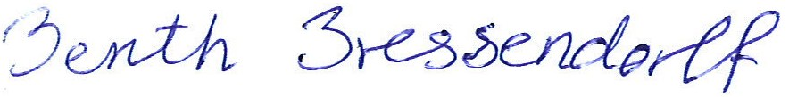
___________________ ___________________
Ivan Thesbjerg Berith Bressendorff
Afdelingsleder Miljømedarbejder
Land og Vand, Landbrug Land og Vand, Landbrug
Ringkøbing-Skjern Kommune Ringkøbing-Skjern Kommune

Kopi af udkast til miljøtilladelse er sendt til:
Ansøger: Ejer af ejendommen på Østergårdevej 16, 6880 Tarm
Konsulent: Nina Laudal Jensen (Sagro), e-mail: nlj@sagro.dk

Ejere og beboer af boliger/bygninger inden for konsekvensradius på 323 meter: se bilag 5
Matrikulære naboer til matrikel nr. 3r, Østergård Hgd., Lyne

Kopi af miljøtilladelse er sendt til:
- Sagro, konsulent Nina Laudal Jensen, e-mail: nlj@sagro
- Ringkøbing-Skjern museum, Arkæologisk Afdeling v/Torben Egebjerg,
e-mail: post@arkvest.dk
- Det økologiske Råd, 2200 København N, e-mail: husdyr@ecocouncil.dk
- Dansk Ornitologisk Forening, e-mail: natur@dof.dk, ringkoebing-skjern@dof.dk
- Sundhedsstyrelsen, e-mail:senord@sst.dk
- Ferskvandsfiskeriforeningen for Danmark, Vormstrupvej 2, 7540 Haderup,
e-mail: nb@ferskvandsfiskeriforeningen.dk
- Danmarks Naturfredningsforenings Lokalkomité for Ringkøbing-Skjern Kommune,
e-mail: dnringkoebing-skjern-sager@dn.dk
- Danmarks Sportsfiskerforbund, Skyttevej 4, 7182 Bredsten,
e-mail: post@sportsfiskerforbundet.dk
- Danmarks Sportsfiskerforbund, e-mail: lbt@sportsfiskerforbundet.dk,
- Friluftsrådet Midt-Vest, e-mail: midtvestjylland@friluftsraadet.dk

Miljøvurderingen
I henhold til husdyrgodkendelsesbekendtgørelsen skal Kommunalbestyrelsen ved afgørelsen om miljøtilladelse efter § 16 b i husdyrbrugloven vurdere, om den ansøgte etablering, udvidelse eller ændring af husdyrbruget kan indebære væsentlig virkning på miljøet, herunder i forhold til omgivelsernes sårbarhed og kvalitet, i forhold til navnlig
1) landskabelige værdier,
2) natur med dens bestande af vilde planter og dyr og deres levesteder, herunder områder, der er beskyttet mod tilstandsændringer eller fredet, udpeget som internationalt naturbeskyttelsesområde eller udpeget som særlig sårbart over for næringsstofpåvirkning,
3) jord, grundvand og overfladevand, og
4) lugt-, støj-, rystelses-, støv-, flue-, transport- og lysgener, uhygiejniske forhold, affaldsproduktion m.v.
Kommunalbestyrelsen skal ved vurderingen inddrage alle etableringer, udvidelser og ændringer af husdyrbruget, der er godkendt, tilladt eller afgjort efter anmeldelse inden for de seneste 8 år før kommunalbestyrelsens afgørelse.

Erhvervsmæssigt nødvendig for ejendommens drift som landbrugsejendom.
Ansøgningen omfatter opførelse af en tilbygning til kostalden på 483 m², oprettelse af et nyt dybstrøelsesareal i en eksisterende bygning på 261 m² og en ny kalveplads på 70 m².
Ringkøbing-Skjern Kommune vurderer, at de nye bygninger er en naturlig udvidelse af husdyrbruget, som er erhvervsmæssig nødvendig for ejendommens drift som landbrugsejendom.

Beskrivelse af husdyrbruget
Ansøgt drift
Stalde og produktioner Ansøgt drift
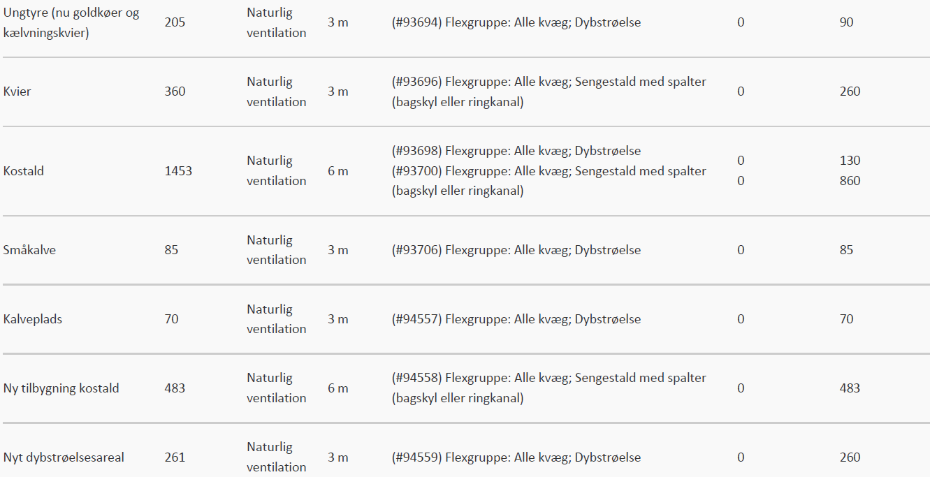

I forbindelse med miljøgodkendelsen søges der om en ny kalveplads på 70 m², en tilbygning til den eksisterende kostald på 483 m² og oprettelse af et dybstrøelsesareal i en eksisterende bygning på 261 m². Områder, hvor dyrene ikke kan opholde sig og/eller ikke har mulighed for at gødningsafsætte, medregnes ikke som produktionsareal. I disse nye staldafsnit er produktionsarealet lig med bruttoarealet og dette giver fleksibilitet i forhold til indretning af de enkelte staldafsnit.
Produktionsareal med en flexgruppe giver mulighed for at skifte imellem de dyretyper og staldsystemer som indgår i flexgruppen, hvilket giver ansøger større fleksibilitet i produktionen. Valget af flexgrupper indebærer, at alle beregninger foretages som worst case mht. lugt og ammoniak.
Der er valgt følgende flexgrupper:
Dyretyper og staldsystemer som indgår i flexgruppen: Alle kvæg; Dybstrøelse
Malkekøer, kvier og stude. Dybstrøelse
Ammekøer, slagtekalve (over 6 mdr.). Dybstrøelse
Kalve, (under 6 mdr.). Dybstrøelse

Dyretyper og staldsystemer som indgår i flexgruppen: Alle kvæg; Sengestald med spalter (bagskyl eller ringkanal)
Malkekøer, kvier og stude. Sengestalde med spalter (kanal, bagskyl eller ringkanal)
Ammekøer, slagtekalve (over 6 mdr.). Sengestald med spalter (kanal, bagskyl eller ringkanal

Nudrift
Stalde og produktioner Nudrift
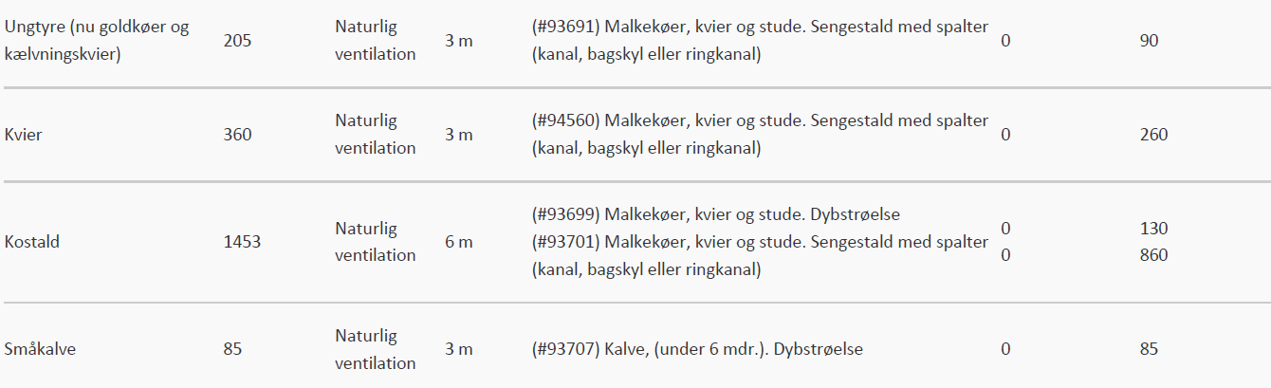

Der er den 20. december 2012 godkendt et skift i dyretype, hvor ejendommens tidligere produktion med årssøer, smågrise og slagtesvin er blevet konverteret om til et rent kvæghold. De gamle svinestalde indgår derfor ikke i nudriften. Stalden til slagtesvin og stalden med løbeafdeling er efterfølgende fjernet. Under 8-årsdriften er disse stalde registeret efter gammelt tegningsmateriale. Det har ikke været muligt at finde tegningsmateriale af den gamle slagtesvinestald, men ud fra oplysninger fra ansøger, er ansøgers konsulent kommet frem til nedenstående produktionsareal:
Slagtesvinestald var en simpel klassisk fuldspaltestald med 6 bokse på begge sider og med en midtergang og der kunne være 13 svin i hver boks.
Jeg har derfor beregnet følgende ud fra standardtal: 156 stipladser*0,65 m²= 101,4 m² produktionsareal.
8-års drift
Stalde og produktioner 8 års drift 2009
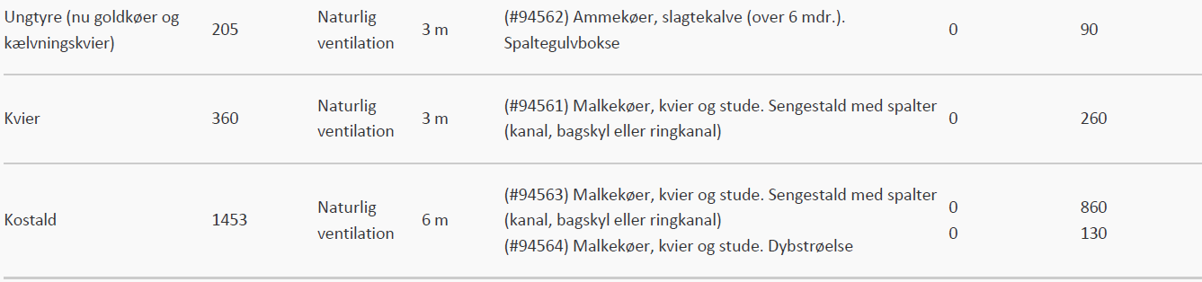
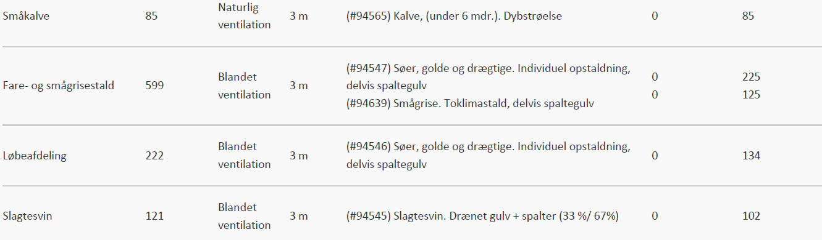

Beskrivelse af 8-årsdrift:
Husdyrbruget har en §11-miljøgodkendelse dateret den 15/10-2018, som repræsenterer 8-årsdriften.
Produktioner med miljøteknologi
Ud over staldsystem er der ingen teknologi i produktionen
Gødningsopbevaringsanlæg
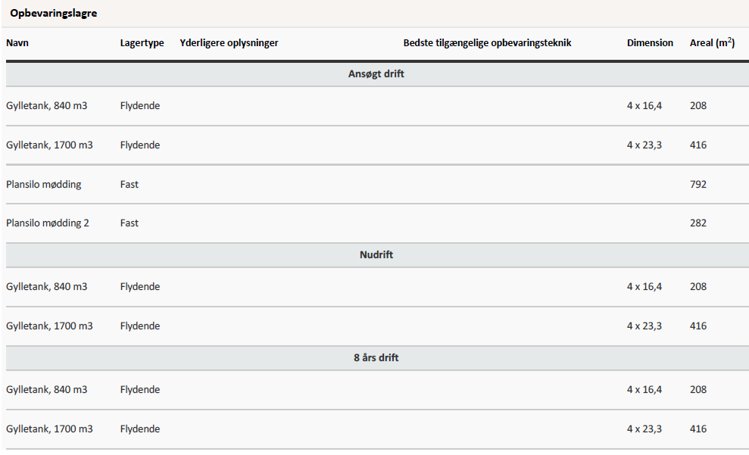
På ejendommen er der to eksisterende gyllebeholdere på henholdsvis 840 m³ og 1700 m³. Gyllebeholderen på 840 m³ ligger i tilknytning til ejendommens andre bygninger, hvorimod gyllebeholderen på 1700 m³ er beliggende i det åbne land ca. 200 meter syd for ejendommen.
Der er to eksisterende åbne plansiloer på ejendommen. I forbindelse med denne miljøgodkendelse godkendes hver af disse plansiloer som møddingsplads med opbevaring af 100 m² fast husdyrgødning.

Gødningsandele
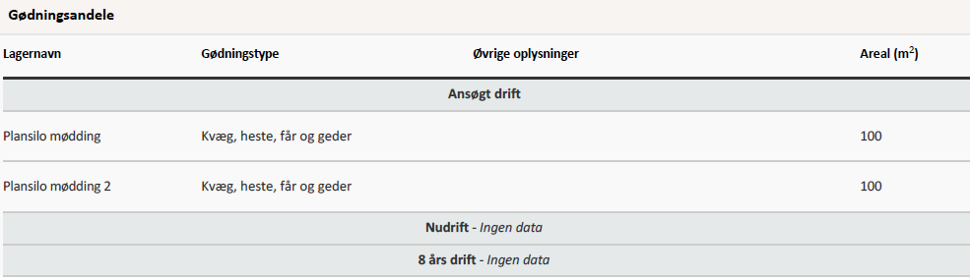
På hver af de eksisterende plansiloer godkendes der opbevaring af 100 m² fast gødning fra kvæg, heste, får og geder.
Opbevaringsanlæg med miljøteknologi
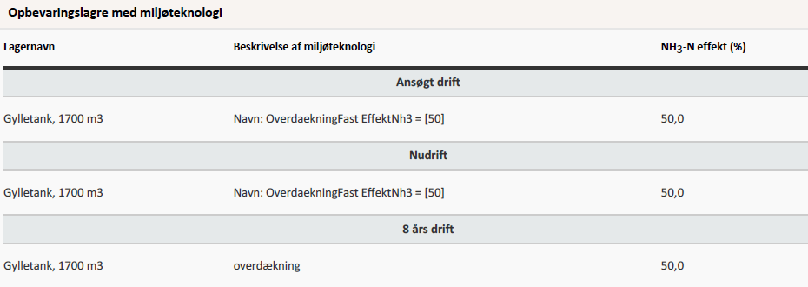
Gyllebeholderen på 1700 m³ har fast overdækning i form af telt. Teltoverdækningen reducerer ammoniakemissionen i opbevaringslageret med 50 %.
Lagerregnskab og opbevaringskapacitet
Ejendommen er en økologisk kvægejendom, hvor mindst 2/3 af husdyrgødningen stammer fra kvæg og hvor dyrene er udegående i sommerhalvåret. En ejendom af denne type skal have en opbevaringskapacitet på mindst 7 måneders tilførsel. Ved tilsyn på ejendommen i september 2018 er der beregnet en opbevaringskapacitet på 8,86 mdr. inden den ansøgte udvidelse. I forbindelse med miljøgodkendelsen sker der ingen ændring i opbevaringen af flydende husdyrgødning.
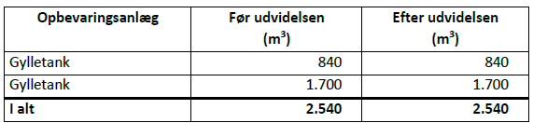
Det er vurderet, at der stadig er tilstrækkelig opbevaringskapacitet efter udvidelsen.

Lokalisering

Forbudszoner
Indenfor forbudszonerne må der ikke etableres nybyggeri (husdyranlæg og gødnings- og ensilageopbevaringsanlæg) eller udvidelser/ændringer i eksisterende bygninger, der medfører forøget forurening.
Område | Afstandskrav | Afstand målet fra nybyggeri/bygning, hvor ændringen eller udvidelsen sker
By – og sommerhuszoner | 50 meter | Mere end 3 km Lyne
Lokalplanområder | 50 meter | Mere end 1,6 km
Nabobeboelsesbygninger | 50 meter | 350 m
Afstand til kategori 1-natur og kategori 2-natur* | 10 meter | Ca. 800 m
* Ensilageopbevaringsanlæg er ikke omfattet af kravet
Der er intet nybyggeri eller ændringer/udvidelser i de eksisterende bygninger inden for forbudszonerne.

Afstandskrav
Til husdyranlæg generelt (stald, opbevaringslager og/eller ensilage- opbevaringsanlæg) er der faste afstandskrav for at beskytte imod forurening eller væsentlige gener fra anlæggene.
Afstandskravene gælder kun for nybyggeri, og eksisterende anlæg er derfor ikke omfattet af bestemmelsen. Eksisterende bygninger der ændre anvendelse til staldanlæg er dog også omfattet af afstandskravene. Dette er bl.a. aktuelt i denne miljøgodkendelse hvor 2 indendørs køresiloer inddrages som staldanlæg. Køresiloerne indrettes som dybstrøelsesområde, som lægges til de eksisterende spaltegulvbokse. Staldafsnittet omdannes derfor til en dybstrøelsesstald med en lang ædeplads.
Type | Afstandskrav (m) | Mindste afstand til anlæg (m)
Vandforsyning til < 10 ejendomme | 25 | Mere end 25m til hvor der opføres nybyggeri
Vandforsyning til > 10 ejendomme | 50 | Mere end 50 meter (ukendt)
Vandløb, dræn og søer ^{*1} | 15 | 350 m
Offentlig vej, privat fællesvej | 15 | Ca. 200 m
Levnedsmiddelvirksomhed | 25 | Mere end 25 meter (ukendt)
Beboelse på samme ejendom ^{*2} | 15 | Mere end 30 meter
Naboskel | 30 | 150
^{*1} Fra åbne vandløb og til søer med et areal, der er større end 100 m² skal der være mere end 100 meter til opbevaringsanlæg for flydende husdyrgødning.
^{*2} Ensilageopbevaringsanlæg er ikke omfattet af kravet
De lovpligtige afstandskrav er ifølge ansøgningens oplysninger overholdt.
Da de lovpligtige afstandskrav er overholdt, vurderes anlægget derfor, placeringsmæssigt, ikke at give væsentlige gener for omgivelserne eller væsentlig risiko for forurening.

Beskyttelseslinjer
Naturbeskyttelseslovens bestemmelser om bygge- og beskyttelseslinjer skal sikre, at de nærmeste omgivelser ved søer og åer samt omkring fortidsminder, skove og kirker friholdes for bebyggelse eller andre væsentlige landskabelige indgreb.
Der er ved behandlingen af sagen taget stilling til nedenstående beskyttelseslinjer, og det er med X angivet, om nybyggeri på ejendommen ligger indenfor eller udenfor linjerne.
Beskyttelseslinje | Indenfor (x) | Udenfor (x) | Beskyttelseslinje | Indenfor (x) | Udenfor (x)
Klitfredede arealer |  | x | Skove |  | x
Strand |  | x | Fortidsminder |  | x
Søer |  | x | Kirker |  | x
Vandløb |  | x
Det er på baggrund af ovenstående Ringkøbing-Skjern Kommunes vurdering, at husdyrbrugets anlæg ikke er i modstrid med de hensyn, der skal tages i forhold til ovennævnte emner.

Samlet vurdering af lokalisering
Idet husdyrbruget ligger udenfor forbudszoner, alle afstandskrav er overholdt og anlæggets placering ikke er i strid med beskyttelseslinjer, er det Ringkøbing-Skjern kommunes vurdering, at husdyrbruget ikke placeringsmæssigt vil give anledning til væsentlige gener for omgivelserne eller væsentlig risiko for forurening.

Påvirkning af landskab
Husdyrbruget ligger uden for de områder, som i kommuneplanen er udpeget som geologiske interesseområder, bevaringsværdige landskaber, større uforstyrrede landskaber og værdifulde kulturmiljøer.
Landskabsvurdering
Husdyrbruget ligger i landskabstypen storbakket morænelandskab.
Det storbakkede morænelandskab er karakteriseret ved store bakker og jævnt kuperede til flade landskaber. Det er overvejende en robust landskabstype og derfor som udgangspunkt principielt egnet for nyplacering eller udvidelse af eksisterende landbrug.
Bygningsbeskrivelse
Den nye tilbygning opføres i forlængelse af den eksisterende stald, som en udvidelse af den eksisterende kostald. Den nye kalveplads ligger imellem de eksisterende bygninger og den nye dybstrøelsesstald laves i en eksisterende bygning. Hele ejendommen vil fremstå som en samlet enhed efter udvidelsen.

Der skabes sammenhæng mellem nye og gamle bygninger ved at arbejde med en gennemgående farveholdning og materialevalg. Den nye tilbygning til kostalden vil blive opført i lignende materialer og farvevalg som de eksisterende bygninger.

For at fremme byggeriets indpasning i landskabet stilles vilkår til et afdæmpet valg af farvenuance samt brug af ikke reflekterende materialer.

Beplantning:
Beplantning udgør et betydningsfuldt element ved at relatere et bygningsanlæg til landskabet og visuelt binde det til jordoverfladen og skabe et harmonisk anlæg.
Især beplantningen op til og omkring bygningerne har betydning for helhedsbilledet i forhold til omgivelser og landskabet. Sammen med stillingtagen til materialer og farver er beplantning vigtigt for staldanlægs miljø ude og inde samt for den visuelle opfattelse af byggeriet i sig selv og i tilknytning til dets omgivelser.
I forbindelse med det eksisterende husdyrbrug er der beplantning mod syd omkring stuehuset og de ældre svinestalde. Eksisterende læhegn afskærmer ejendommen mod syd, vest og nord. Mod øst er der åbent med begrænset beplantning, dog er der punktbeplantning i forbindelse med naboejendommen.
Den nye tilbygning til kostalden placeres i forlængelse af den eksisterende kostald og opføres i samme byggestil. Der er ikke beplantning omkring den eksisterende kostald og det er vurderet, at det ikke er nødvendigt at etablere ny beplantning omkring tilbygningen, da tilbygningen hverken vil skæmme landskabet, have synlige langtrækkende konsekvenser for landskabet eller på anden vis påvirke de landskabelige værdier væsentligt.

Samlet vurdering af påvirkningen af landskab
Det er på baggrund af ovenstående Ringkøbing-Skjern Kommunes samlede vurdering, at det ansøgte husdyrbrug ikke er i modstrid med ønsket om at bevare det åbne landskab og beskytte de landskabelige hensyn, der er beskrevet i kommuneplanens retningslinjer for udviklingen af Ringkøbing-Skjern Kommune. Husdyrbruget vurderes således, hverken at skæmme landskabet, have synlige langtrækkende konsekvenser for landskabet, eller på anden vis påvirke de landskabelige værdier væsentligt.

Påvirkning af vilde planter og dyr.

Ammoniak påvirkning af natur
Påvirkningen af natur med dens bestande af vilde planter og deres levesteder, herunder områder, der er beskyttet mod tilstandsændringer eller fredet, udpeget som internationalt naturbeskyttelsesområde eller udpeget som særlig sårbart over for næringsstofpåvirkning vurderes på baggrund af følgende
Den maksimale tilladte totaldeposition af ammoniak på ammoniakfølsomme naturområder omfattet af § 7 stk. 1, nr. 1 og 2, i bekendtgørelse af lov om miljøgodkendelse m.v. af husdyrbrug.
Den maksimale tilladte merdeposition af øvrige ammoniakfølsomme naturområder efter konkret vurdering, jf. § 27, stk. 1, i bekendtgørelse af lov om miljøgodkendelse m.v. af husdyrbrug.
Kategori 1-Natur
§ 7, stk. 1, nr. 1, omfatter nærmere bestemte ammoniakfølsomme naturtyper beliggende inden for Internationale Naturbeskyttelsesområder. De Natura 2000-naturtyper, som omfattes af § 7, stk. 1, nr. 1, er afgrænset til de ammoniakfølsomme Natura 2000-naturtyper, som indgår i udpegningsgrundlaget for området og er kortlagte af Naturstyrelsen i forbindelse med Natura 2000 planlægningen. Desuden omfatter § 7, stk.1, nr. 1 heder og overdrev indenfor Internationale Naturbeskyttelsesområder, som er beskyttet efter naturbeskyttelsesloven § 3.
Kategori 2-Natur
§ 7, stk. 1, nr. 2, omfatter nærmere bestemte ammoniakfølsomme naturtyper, der er beliggende uden for Internationale Naturbeskyttelsesområder. Det drejer sig om naturtyperne: Højmoser, lobeliesøer, samt heder større end 10 ha, som er omfattet af naturbeskyttelseslovens § 3 og overdrev større end 2,5 ha, som er omfattet af naturbeskyttelseslovens § 3.
Kategori 3-Natur.
For ammoniakfølsomme naturtyper, som ikke er omfattet af ovenstående Kategori 1- og 2-Natur, skal kommunen foretage en konkret vurdering af, om der skal fastsættes krav.
Kommunen skal konkret vurdere, følgende beskyttede ammoniakfølsomme naturtyper uden for de Internationale Naturbeskyttelsesområder, der ikke er omfattet af § 7 stk. 1, nr. 1 og 2: Det drejer sig om heder, moser og overdrev, som er beskyttet efter naturbeskyttelseslovens § 3.
Kommunen skal også konkret vurdere ammoniakfølsomme skove, der ligger uden for de Internationale Naturbeskyttelsesområder.
Ved den konkrete vurdering af, om der er tale om særlige regionale, eller lokale naturinteresser og ved vurdering af, om der skal stilles krav til den maksimale N-merdeposition på naturområder omfattet af Kategori 3-Natur, skal kommunen inddrage følgende fire kriterier:
- Det aktuelle naturområdes status i kommuneplanen, herunder særligt, om det aktuelle ammoniakfølsomme naturområde er omfattet af kommuneplanens udpegning af særligt værdifulde naturområder, rekreative områder og/eller værdifulde kulturmiljøer, samt kommuneplanens retningslinjer for varetagelsen af naturbeskyttelsesinteresserne, de rekreative interesser og de kulturhistoriske interesser.
- Om de aktuelle områder er omfattet af fredning, handleplan for naturpleje, eller anden planlagt naturindsats.
- Det aktuelle naturområdes naturkvalitet og
- Kvælstofbidrag fra området fra andre kilder (fx markbidrag), herunder, for så vidt angår skove, om de gødskes.

Kravene til ammoniakdepositionen er forskellige i de tre kategorier. Kravene fremgår af nedenstående tabel. Med »totaldeposition« menes ammoniakdepositionen fra stald og lager fra hele husdyrbruget (både fra den ansøgte og eksisterende drift), mens der med »merdeposition« menes ændringen i ammoniakdepositionen fra husdyrbrugets anlæg (stald og lager), som følge af det ansøgte.
Naturtyper | Fastsat beskyttelsesniveau
Kategori 1. § 7 stk. 1, nr. 1 | Max. totaldeposition afhængig af antal husdyrbrug i nærheden^{*)}:  0,2 kg N/ha/år ved > 1 husdyrbrug  0,4 kg N/ha/år ved 1 husdyrbrug  0,7 kg N/ha ved 0 husdyrbrug.
Kategori 2. § 7 stk. 1, nr. 2 | Max. totaldeposition på 1,0 kg N/ha pr. år
Kategori 3. Heder, moser og overdrev, som er beskyt-tet af naturbeskyttelseslovens § 3 og ammoniakfølsom-me skove. | Max. merdeposition på 1,0 kg N/ha pr. år. Kommunen kan tillade en merdeposition, der er større end 1,0 kg N/ha pr. år, men ikke stille krav om mindre merdeposition end 1,0 kg N/ha pr. år.

Påvirkningen af nærmeste Kategori 1-Natur
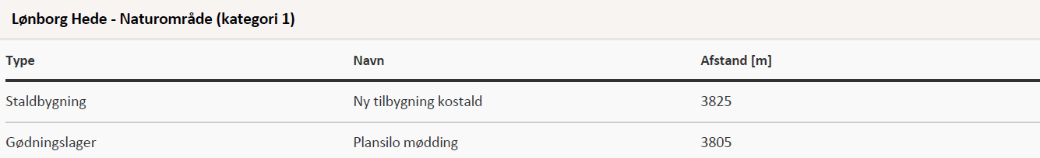
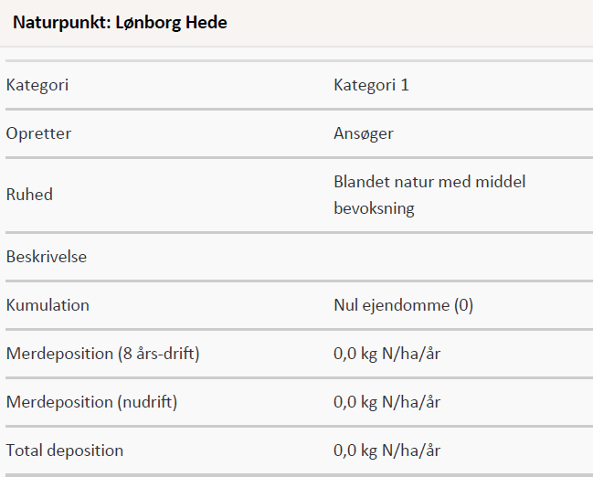
I kraft af den store afstand (mere end 3 km) til nærmeste kategori 1 naturområde er det vurderet, at udvidelsen, samt det samlede husdyrbrug ikke vil medføre en væsentlig ammoniakpåvirkning af nærmeste Kategori 1-Natur.
Kommunen vurderer samtidig, at der ikke er andre kategori 1 naturområder, som vil blive væsentlig påvirket af udvidelsen af husdyrbruget. Det begrundes i de meget store afstande til de andre kategori 1 naturområder.
Den ansøgte drift af anlægget, vurderes ikke at ville påvirke det pågældende habitatområde og dets udpegningsgrundlag på en måde, der hindrer målopfyldelse for habitatområdet, og det kan ikke på et konkret eksperimentelt videnskabeligt grundlag dokumenteres, at ammoniakpåvirkningen fra husdyrbruget vil medføre en påviselig biologisk ændring af området, selv om beskyttelsesniveauet er overholdt.
Påvirkningen af nærmeste Kategori 2-Natur
Beregninger fra ansøgningen til nærmeste kategori 2-natur
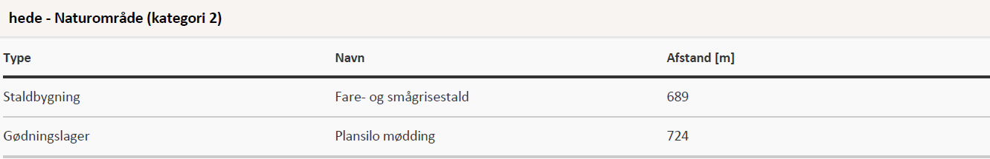
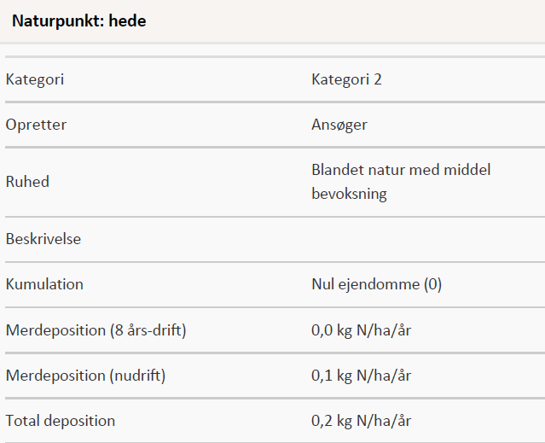
Det nærmeste Kategori 2 område ligger ca. 689 meter fra de nærmeste anlæg på husdyrbruget. Naturområdet er et hede på 15,7 ha (Se Bilag 4).
Tålegrænsen for hede vurderes til at være mellem 10-20 kg N /ha/år.
Ringkøbing-Skjern Kommune er allerede belastet med atmosfærisk kvælstof, der kan udgøre en trussel for den beskyttede natur. Denne belastning kaldes baggrundsbelastningen og er, ifølge Nationalt Center for Miljø og Energi (DCE) i 2014, beregnet til 15,4 kg N/ha/år i området omkring naturarealet.
Det betyder, at den øverste tålegrænse ikke er overskredet.
En beregning af ammoniakdepostionen til området viser, at totaldepositionen til området fra det samlede produktionsanlæg maksimalt vil være på 0,2 kg N/ha/år.
Beskyttelsesniveauet for Kategori 2-Natur er fastsat til en samlet belastning fra husdyrbruget på maksimalt 1,0 kg N/ha/år. Da totalbelastningen af naturområdet vil ligge under 1,0 kg N/ha/år, er beskyttelsesniveauet til det konkrete naturområde overholdt.
Påvirkningen af nærmeste Kategori 3-Natur og øvrig natur
Inden for 1.000 meter fra staldanlægget er der registreret moser, enge og søer. Moser, heder, enge, strandenge, søer og overdrev er omfattet af § 3 i Naturbeskyttelsesloven, som beskytter disse naturområder imod tilstandsændringer.
Kategori 3 natur er heder under 10 ha, overdrev under 2,5 ha, samt moser og ammoniakfølsomme skove.
Kategori 3-naturområderne og øvrigt §3 beskyttet natur indenfor 1.000 meter fra staldanlægget er angivet i tabellen nedenfor:
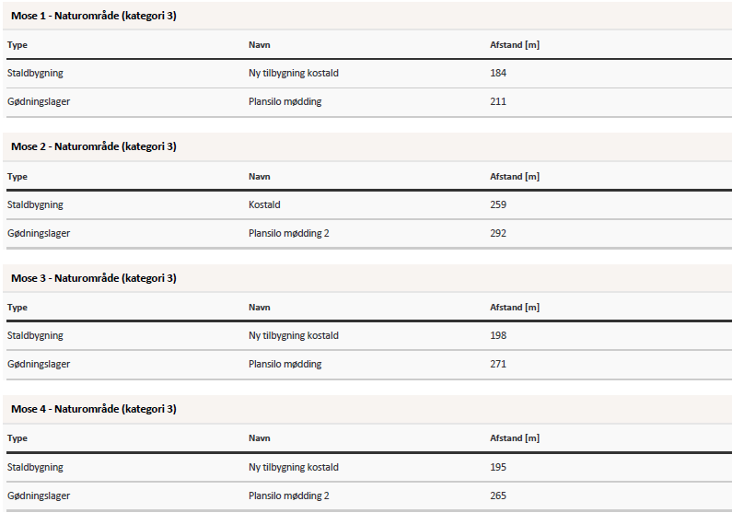

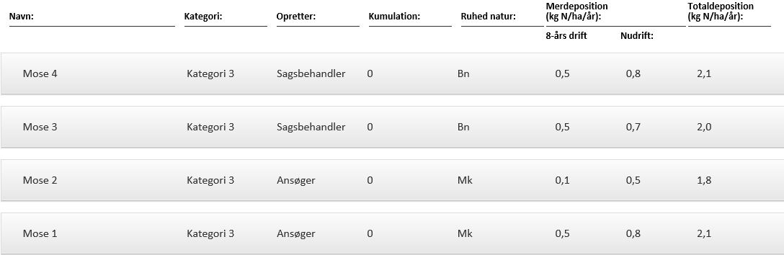
Der er tre overordnede målsætninger for naturbeskyttelsesområderne i kommuneplanen (Kommuneplanen kan ses på www.rksk.dk):

 | A-målsatte | B-målsatte | C-målsatte
Mål | Områderne bevares med deres sjældne plante-og dyreliv intakt, og der gøres en særlig indsats for at videreudvikle naturværdierne | Der arbejdes aktivt for en gunstig bevaringsstatus for områdernes plante- og dyreliv | Der arbejdes for at bevare en god biologisk tilstand af de målsatte områder

Beskyttelsesniveauet for Kategori 3-Natur er fastsat til en merbelastning på 1,0 kg N/ha/år med mulighed for, at der kan tillades en højere merdeposition, hvis kommunen vurderer, at det konkrete naturområde kan tåle det.
Idet merbelastningen til Kategori 3-Natur områderne ligger under 1,0 kg N/ha/år, er beskyttelsesniveauet overholdt til Kategori 3-Natur.
Øvrig natur omkring anlægget:
Inden for 1000 meter fra staldanlægget forekommer derudover vandhuller og enge, som ikke er Kategori 3-Natur, men § 3-beskyttet natur.
Ferske enge
Ferske enge er beskyttet af naturbeskyttelseslovens §3 om forbud mod tilstandsændringer. Ferske enge omfatter naturenge og kulturenge. Det betyder, at en aktivitet, som vil medføre en tilstandsændring af en §3-beskyttet eng, som udgangspunkt ikke kan tillades uden dispensation. Enge kan være mere eller mindre påvirket af gødning fra græssende dyr og eventuelt tilførsel af gødningsprodukter, samt påvirkning fra nærliggende marker i omdrift.
Det medfører, at mange enge er næringsberigede og kun få enge er moderat næringsfattige. Tålegrænsen for enge varierer på baggrund af disse forhold, men generelt kan der anvendes en vejledende tålegrænse på 20 kg N/ha/år.
Der er beregnet en merbelastning med ammoniak på under 0,8 kg N/ha/år til engen. Idet merbelastningen ligger under 1,0 kg N/ha/år, vurderer kommunen, at merbelastningen er så minimal, at den ikke vil medføre biologiske ændringer af naturtypens tilstand.
Søer og vandhuller
Søer og vandhuller over 100 m² er omfattet af naturbeskyttelseslovens §3 om forbud mod tilstandsændringer. Søer og vandhuller påvirkes af tilførsel af næringsstoffer fra nærliggende markområder i omdrift. Udgravning og oprensning af søer og vandhuller er som udgangspunkt ikke tilladt uden en dispensation. Det samme gælder aktiviteter, som vil ændre vandhullets vandstand.
De fleste vandhuller beliggende i agerlandet er næringspåvirkede i større eller mindre grad gennem diffus tilførsel af næringsstoffer fra nærliggende marker i omdrift. Det betyder, at de fleste vandhuller er eutrofe, bortset fra enkelte vandhuller, som ligger sammen med heder eller i skovområder, hvor de ikke påvirkes med næringsstoffer.
Idet vandhullerne ligger omgivet af marker i omdrift, er det kommunens vurdering, at vandhullerne er næringspåvirket. Ammoniak påvirkningen fra luften vil være af uvæsentlig betydning for vandhullerne, idet bidraget fra markerne er væsentligt større end det der afsættes fra luften.
På baggrund af ovenstående vurderer kommunen, at udvidelsen af husdyrbruget ikke vil medføre påvirkning af naturområderne.

Påvirkning af bilag IV-arter
EU-medlemslandene skal, i henhold til Habitatdirektivets artikel 12, indføre en streng beskyttelse af en række dyre- og plantearter, uanset om de forekommer inden for et af de udpegede habitatområder, eller udenfor. Disse arter fremgår af Habitatdirektivets bilag IV.
For dyrearterne, er der bl.a. forbud imod beskadigelse, eller ødelæggelse af yngle-, eller rasteområder og imod forsætlig forstyrrelse af arterne, i særdeleshed i perioder, hvor dyrene yngler, udviser yngelpleje, overvintrer, eller vandrer.
For plantearterne er der bl.a. forbud i mod forsætlig plukning, indsamling, afskæring, oprivning med rod, eller ødelæggelse af disse vildtvoksende planter i naturen.
Følgende dyrearter kan tænkes, at forekomme i Ringkøbing-Skjern Kommune:
- Småflagermus, Markfirben, Odder, Spidssnudet frø og Strandtudse, samt visse vandtilknyttede insekter. Arterne er næppe tilknyttet driftsbygningerne, men nedenstående arter kan muligvis have levested, fødesøgningsområde, eller opholdssted i habitater tilknyttet, eller i nærheden af udbringningsarealerne:
- Småflagermus: Ud fra småflagermus' levevis vurderes det, at de ikke påvirkes negativt af driften af husdyrbruget.
- Odder: Kan forekomme i nærområdet i tilknytning til vandløb, sø eller fjord, men er med sin levevis næppe truet af driften af husdyrbruget.
- Markfirben: Er udbredt i store dele af landet, men trues næppe af driften af husdyrbruget.
- Visse vandtilknyttede insekter: Kan være tilknyttet nærområdets vandhuller og fugtige arealer. Der foreligger dog ingen aktuelle registreringer. Disse påvirkes negativt, når vandmiljøerne næringsstofberiges, eller gror til.
- Spidssnudet frø og strandtudse: Kan forekomme i nærområdets vandhuller og fugtige arealer. Der foreligger ingen aktuelle registreringer. Padder påvirkes negativt, når vandmiljøerne næringsstofberiges eller ændrer karakter.

Ringkøbing-Skjern Kommune vurderer på grundlag af det oplyste:
- At det areal, der omfattes af nybyggeri i forbindelse med projektets gennemførelse, hovedsagelig er almindelig omdriftsareal, og at inddragelsen til bebyggelse ikke vil påvirke bilag IV-arter væsentligt.
- At der i forbindelse med projektets gennemførelse ikke vil ske øvrige ændringer i arealanvendelsen, som vil være væsentlige for Bilag IV-arters trivsel
- At driften af husdyrbruget, samlet set, ikke vil medføre beskadigelse, eller ødelæggelse af yngle-, eller rasteområder i det naturlige udbredelsesområde for de dyrearter, der er optaget i EF-habitatdirektivets bilag IV, litra a, samt ikke vil medføre ødelæggelse af de plantearter, som er optaget på EF-habitatdirektivets Bilag IV, litra b

Samlet vurdering af påvirkningen af vilde planter og dyr
De generelle beskyttelsesniveauer er i forhold til Kategori 1-, 2- og 3-Natur overholdt. Der ligger ingen stalde, eller lagre inden for 10 meter til Kategori 1-, 2- og 3-Natur.
Overholdelsen af BAT-emissionskravet til ammoniak og det generelle beskyttelsesniveau beskytter, som udgangspunkt, de kvælstoffølsomme naturtyper tilstrækkeligt mod kvælstofpåvirkning fra husdyrbrugets produktionsanlæg.
Den reelle ammoniakudledning fra husdyrbrugets anlæg vil afhænge af flere forhold, men ammoniakudledningen vil især kunne minimeres ved grundig og hyppig rengøring af overflader, som husdyrgødningen afsættes på.
I forhold til påvirkningen af bilag IV-arter vurderer Ringkøbing-Skjern Kommune, at husdyrbruget – ved overholdelse af de til enhver tid gældende generelle miljøregler og af de øvrige opstillede vilkår for miljøtilladelsen - drives således, at påvirkningen på omgivelserne med luftbårne kvælstof fra produktionsanlægget minimeres til et acceptabelt niveau.
At ammoniakudledningen fra produktionsanlægget i sig selv og sammen med andre nærliggende husdyrbrug ikke vil medføre en væsentlig påvirkning af de omkring liggende naturområder.
At det ikke på et konkret eksperimentelt videnskabeligt grundlag kan dokumenteres, at ammoniakpåvirkningen fra husdyrbruget vil medføre en påviselig biologisk ændring af egnens naturområder.

Påvirkning af jord grundvand og overfladevand
Reguleringen af arealer til udbringning af husdyrgødning sker gennem generelle regler uden krav om forudgående tilladelse. Miljøvurderingen omfatter derfor alene den påvirkning som husdyrbrugets anlæg og aktiviteter derpå kan medføre.
Generelt er husdyrbrugets anlæg omfattet af kravene i husdyrgødningsbekendtgørelsen og ved Ringkøbing-Skjern Kommunes miljøtilsyn på husdyrbrugene føres der tilsyn med overholdelsen af bekendtgørelsen. Der er mulighed for, at der i tilladelser efter § 16 b i husdyrbrugsloven kan fastsættes vilkår, der er mere vidtgående end bekendtgørelsens regler.
Påvirkning fra staldanlæg:
Generelt skal husdyranlæg, herunder stalde, læskure m.v., væ‌re indrettet således, at forurening af grundvand og overfladevand ikke finder sted. Tilsvarende gælder for løbegårde og lignende, hvor der er en sådan koncentration af dyr, at næringsstofferne fra husdyrgødningen set over en årrække ikke kan udnyttes på arealet.
Der kommunens vurdering, at når staldene er etableret med fast bund eller gulve udført af bestandige materialer, som er uigennemtrængelige for fugt, og som kan modstå påvirkningerne fra dyrene og de anvendte redskaber, vil der ikke være en påvirkning af jord, grundvand eller overfladevand fra staldanlægget.
Staldene er desuden indrettet med et afløbssystem til opsamling af flydende husdyrgødning og restvand, jf. afløbsplanen i bilag 3
Påvirkning fra gødningsopbevaringsanlæg:
Generelt skal husdyrgødning føres fra stalden til opbevaringsanlæg, som er etableret og drives i henhold til husdyrgødningsbekendtgørelsens krav. Husdyrgødningsbaseret kompost med et tørstofindhold på mindst 30 pct. må dog også oplagres i marken (markstakke) efter husdyrgødningsbekendtgørelsens regler.
Ansøger oplyser, at gyllebeholderne er underlagt 10-års kontrol, hvor en kontrollant kontrollerer beholderens tæthed og kabler over og under terræn. Derudover er gyllebeholderne placeret sådan, at den er under dagligt opsyn for eventuelle revner, rust på synlige kabler, gylleudsivninger og andet. Ved påkørsel eller strejfen af gyllebeholderne med maskiner eller andet vil eventuelle revner blive tilset med det samme og udbedret straks. Hvis revnen ikke kan udbedres ved egen hjælp, vil beholderproducenten blive kontaktet om assistance. Gylletankene tømmes med selvlæssende gyllevogne påmonteret sugekran.
Opbevaring af dybstrøelse sker efter lovgivning og overdækkes hvis der ikke sker tilførsel dagligt. Saftafløb/regnvand pumpes til gylletank. Udbringning af dybstrøelse sker efter gældende regler.
Påvirkning fra foderopbevaringsanlæg:
Foderet opbevares i foderlade på ejendommen.
Håndtering af spildevand, restvand og saftafløb
På et husdyrbrug kan der være forskellige typer af brugt vand og saft fra foder og husdyrgødning, som skal håndteres på forskellige måder. Definition af type, krav dertil og beskrivelse af den aktuelle håndtering på Østergårdevej 16, 6880 Tarm er samlet i nedenstående tabel.
Regnvand
Definition og krav:
Tagvand og vand fra befæstede arealer, som ledes direkte til dræn/faskine i stedet for spildevandssystem.
I forhold til de befæstede arealer forudsætter dette, at der ikke er væsentlig risiko for spild af olie eller andre forurenende stoffer på de befæstede arealer.
På landbrugsejendomme kan vandet fra tagflader og befæstede overflader afledes til nedsivning eller til vandløb. Der gælder samme tilladelse for landbrug som for andre erhvervsvirksomheder. Dvs. udledning af vand til dræn eller vandløb og vand, der nedsives, kræver tilladelse. Ansøgningen skal indsendes til Ringkøbing-Skjern Kommunes spildevandsgruppe i forbindelse med byggetilladelsen.
Ved nedsivning skal sagen anmeldes til Ringkøbing-Skjern Kommune med angivelse af placering af nedsivningsanlægget samt dimensioneringsgrundlaget.
Ved afledning til vandløb, herunder grøfter, skal udløbene forsynes med regnvandsbassiner af passende størrelse med henblik på tilbageholdelse af bundfældelige stoffer. Hvor der er hydrauliske problemer skal udledningen som udgangspunkt reduceres til 1 – 2 l/s pr. ha.
Dimensioneringsgrundlaget for regnvandsbassiner kan ses på Ringkøbing-Skjern Kommunes hjemmeside.
Håndtering på husdyrbruget:
Tagflader på den nye tilbygning til kostalden er opgjort til ca. 480 m².
Regnvand fra tagene ledes til eksisterende dræn.
Møddings- og ensilagesaft
Definition og krav:
På møddingspladser, ensilagepladser og pladser til kalvehytter skal regnvand, som falder på pladserne og væske der løber fra saftgivende ensilage og fast gødning opsamles i en godkendt beholder og udbringes efter samme regler som gylle og fast gødning.
Håndtering på husdyrbruget:
Væske fra plads med kalvehytter ledes til gyllebeholder.
Saft fra møddingspladsen ledes til gyllebeholder.
Restvand
Definition og krav:
Mælkerumsvand samt vand fra vask af produkter fra husdyrhold, foderrekvisitter og lignende fra almindelig landbrugsdrift.
Væske fra ensilageopbevaringsanlæg med ikke-saftgivende ensilage og væske, der udelukkende er opsamlet fra ensilageopbevaringsanlæg senere end 1 måned fra ilægning af saftgivende ensilage.
Restvand kan efter anmeldelse til Ringkøbing-Skjern Kommune udsprinkles på landbrugsarealer med en afgrøde. Betingelserne i landbrugets byggeblad om udsprinkling af ensilagesaft og restvand skal være opfyldt.
Håndtering på husdyrbruget:
Mælkerumsvand og andet rengøringsvand fra staldanlæg ledes til gyllekanaler/gyllebeholder.
Fra ensilagepladsen afledes restvand til gyllebeholder.
Spildevand fra vaskeplads
Definition og krav:
Spildevand fra vask af landbrugsmaskiner skal opsamles i gyllebeholder eller anden godkendt beholder. Alternativt kan vask af landbrugsmaskiner ske i marken.
Håndtering på husdyrbruget:
På husdyrbruget foretages vask af maskiner i marken eller på støbt plads med afløb til gyllesystem.
Der rengøres ikke marksprøjter på ejendommen, da ejedommen drives økologisk.

Der henvises desuden til afløbsplan i bilag 3
Påvirkning fra opbevaring af bekæmpelsesmidler, olie og brændstof
Ansøger oplyser:
Olie
På ejendommen anvendes der olie, i form af diesel- og fyringsolie og smøreolie. Dieselolie anvendes til landbrugsmaskinerne i forbindelse med markarbejdet. Dieselolien opbevares i maskinhuset i en overjordisk tank på 1.200 liter. Tanken er placeret på fast bund uden afløb. Smøreolie anvendes til traktorer og maskiner, og opbevares i 200 liter tromler i maskinhuset, de er ligeledes placeret på fast bund uden afløb. Olieaffald afleveres på den kommunale modtagestation eller afhentes af godkendt firma.
Kemikalier
På ejendommen anvendes der kemikalier hovedsaligt i form af rengøringsmidler. Det er minimalt hvad der anvendes af rengøringsmidler. Ved vask af stalde anvendes iblødsætning og højtryksrenser. Nødvendige rengøringsmidler/kemikalier bruges op i ejendommens drift, hvorved der normalt ikke er kemikalieaffald til bortskaffelse. Hvis reglerne ændres så et kemikalie, der tidligere har været benyttet på ejendommen, bliver ulovligt at bruge, bortskaffes eventuelle rester hurtigst muligt til Kommunal Modtagestation.
Pesticider
Der anvendes ikke pesticider da husdyrbruget drives økologisk.
Medicin
Bedriften er tilmeldt en sundhedsordning med dyrlægen, som kommer på besøg mindst en gang om måneden. Her udskriver dyrlægen den nødvendige medicin. Medicinen opbevares i et køleskab i stalden. Eventuelle medicinrester returneres til dyrlæge eller apotek. Det er dog sjældent at det sker, da alt det indkøbte opbruges. Skarpe og spidse genstande opbevares i lukket beholder i stalden, og afleveres til dyrlæge eller på kommunal genbrugsstation.

Ringkøbing-Skjern Kommune kan oplyse, at generelt skal opbevaring ske, så der ikke er risiko for at forurene jord, vandmiljø og grundvand. Det betyder i praksis, at der ikke må være afløb fra opbevaringsrum, med mindre det fører til en opsamlingsbeholder. Det betyder også, at gulvet skal være med tæt bund. Spild skal suges op med f.eks. kattegrus eller savsmuld og afleveres til en genbrugsstation.
Påvirkning af grundvand
Anlægget ligger i område med almindelige drikkevandsinteresser.
Tæt på husdyrbruget er der en markvandingsboring. Ved boringer, jf. § 22, stk. 1 i Miljøbeskyttelsesloven, bør der holdes et beskyttelseszone omkring borestedet på mindst 10 m for almene vandforsyningsboringer og på mindst 5 m for ikke-almene vandforsyningsboringer.
Det vil sige, at der skal holdes en sprøjte- og gødningsfri zone omkring vandboringerne på mindst 5 meter. Opblanding og opbevaring af bekæmpelsesmidler, herunder tom emballage, samt andre stoffer, der kan forurene grundvandet, er heller ikke tilladt inden for fredningsbæltet. Der anvendes ikke pesticider på ejendommen, da husdyrbruget drives økologisk.
Håndtering og opbevaring af affald
Ansøger oplyser:
Erhvervsaffald håndteres efter kommunens affaldsregulativ.
Dagrenovation samt pap og papir fra bedriften fyldes i affaldscontainer. Affaldscontaineren tømmes hver 14. dag via den kommunale ordning.
Ikke forbrændingsegnet affald (f.eks. eternit, glaserede fliser og tegl, imprægneret træ o.l.). Normalt forefindes der ikke ”ikke forbrændingsegnet affald” på ejendommen, men i tilfælde af den type affald opstår, så bortskaffes det til kommunal genbrugsplads. Eventuelt jernaffald bortskaffes til skrothandler.
Øvrigt farligt affald som f.eks. lysstofrør, el-sparepærer, oliefiltre, batterier eller spraydåser indsamles i værksted. Brugte batterier tages ofte med retur af leverandør. Andet leveres til kommunal modtagestation.
Håndtering af unormale driftssituationer og uheld
I forbindelse med denne miljøtilladelse, er der udarbejdet en beredskabsplan, der beskriver, hvorledes der skal reageres i unormale driftssituationer og i tilfælde af uheld med eks. gylle. Der er stillet vilkår om, at beredskabsplanen til en hver tid skal være ajourført.
Det er Ringkøbing-Skjern Kommunes vurdering, at udarbejdelse af en beredskabsplan tilskynder ansøger i at gennemgå bedriften og foretage en risikovurdering af, om der skal ændres i drift eller indretning, således at risikoen for uheld minimeres samt at omfanget af skaden ved uheld reduceres.

Samlet vurdering af påvirkningen af jord, grundvand og overfladevand
Beskyttelsen af jord, grundvand og overfladevand imod påvirkninger fra driften af husdyrbrug er reguleret i husdyrgødningsbekendtgørelsen, hvor der er generelle regler der skal overholdes, i forbindelse med etablering og drift af husdyrbrugets anlæg.
Overholdelsen af de generelle regler bliver kontrolleret gennem kommunens miljøtilsyn med husdyrbrugene, og der bliver ved hvert tilsyn foretaget en risikovurdering der anvendes til fastsættelse af tilsynsfrekvensen.
Der er til yderligere sikring imod forurening af jord, grundvand og overfladevand stillet vilkår til:
- Renholdelsen af de arealer der afleder vand til nedsivning eller recipient
- Vedligeholdelsen af afløb, pumper og andet som anvendes til spildevand, restvand og saftafløb
- Håndtering af spildevand, restvand og saftafløb
- Vask af landbrugsmaskiner
- Håndtering og opbevaring af affald.
- Opbevaring af brændstof, fyringsolie og medicin.

Ringkøbing-Skjern Kommune vurderer på baggrund af oplysninger fra ansøger, at de stillede vilkår, samt generel lovgivning og kommunens tilsyn med husdyrbrug er tilstrækkelig til at beskytte jord, grundvand og overfladevand mod væsentlige påvirkninger, som følge af husdyrbrugets drift.

Påvirkning af naboer
Husdyrbruget kan påvirke naboer med lugt-, støj-, rystelser-, lugt-, støj-, rystelses-, støv-, flue-, transport- og lysgener, uhygiejniske forhold.

Lugt
Lugtgenekriterierne betragtes som den maksimale, miljømæssige acceptable lugtgenebelastning fra en given kilde ved den pågældende områdetype.
Genekriterierne for lugt må maksimalt være:
- 5 OUE pr. m³ og 1 LE pr. m³ i byzone og sommerhusområder og fremtidigt byzone- eller sommerhusområde der er med i kommuneplanens rammedel.

- 7 OUE pr. m³ og 3 LE pr. m³ til samlet bebyggelse og i områder i landzone, der i lokalplan er udlagt til:
  - Boligformål
  - Blandet bolig og erhvervsformål
  - Offentlige formål med henblik på beboelse, institutioner, rekreative formål og lign.
- 15 OUE pr. m³ og 10 LE pr. m³ ved beboelsesbygninger på ejendomme uden landbrugspligt, der ikke ejes af den ansvarlige for driften.
Desuden beregnes en konsekvenszone, som er det område hvor det erfaringsmæssigt har vist sig, at lugt kan registreres, og hvor ejere og beboere i beboelses bygninger derfor bliver orienteret

Kumulation af lugt
Der ligger ikke andre husdyrbrug nærmere end 300 meter fra følgende:
- Eksisterende eller ifølge kommuneplanens rammedel fremtidig byzone- eller sommerhusområde.
- Områder i landzonen, der i lokalplan er udlagt til boligformål, blandet bolig- og erhvervsformål, offentlige formål med henblik på beboelse, institutioner, rekreative formål og lign.
- Samlet bebyggelse

Der ligger ikke andre husdyrbrug nærmere end 100 meter fra nabobeboelse (beboelsesbygninger på ejendomme uden landbrugspligt, der ikke ejes af den ansvarlige for driften).
Geneafstanden skal derfor ikke forøges.
Beregninger
I ansøgningen beregnes en nødvendig geneafstand efter såvel Miljøstyrelsens lugtmodel og FMK-modellen på grundlag af produktionsarealets størrelse i m² i de enkelte staldafsnit og emissionsfaktorerne for de forskellige dyretyper og staldsystemer. Geneafstand korrigeres i forhold til placering af omboende og antal husdyrbrug i nærheden (kumulation).
I ansøgningen er der lavet følgende beregninger:
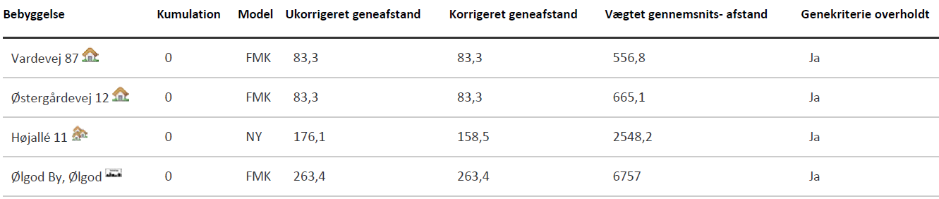
Konsekvenszone: 323 meter
Den korrigerede geneafstand angiver den maksimale afstand, hvor geneniveauet kan overholdes. Denne skal være mindre end den vægtede gennemsnitsafstand til bebyggelsen, hvilket er overholdt for alle områder.
Idet de lovpligtige beskyttelsesniveau for lugtgener er overholdt, vurderes det, at udvidelsen ikke vil medføre væsentlige lugtgener for naboer og andre omkringboende.

Beregninger af lugtemissioner fra produktioner
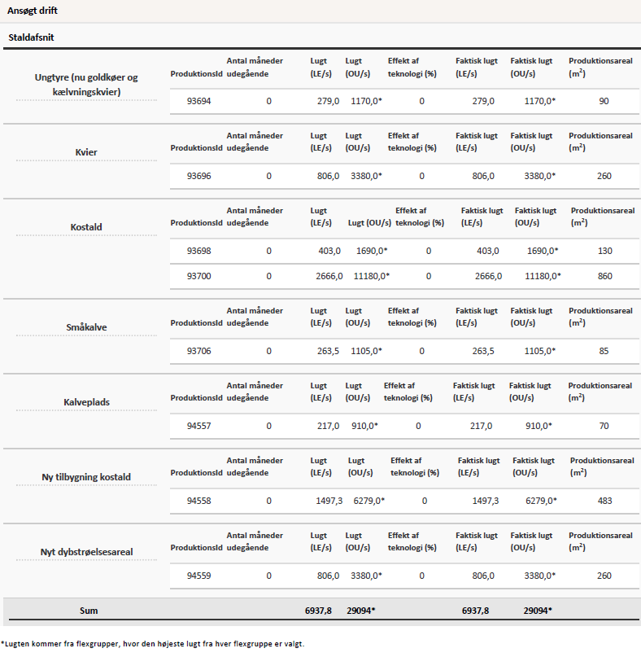
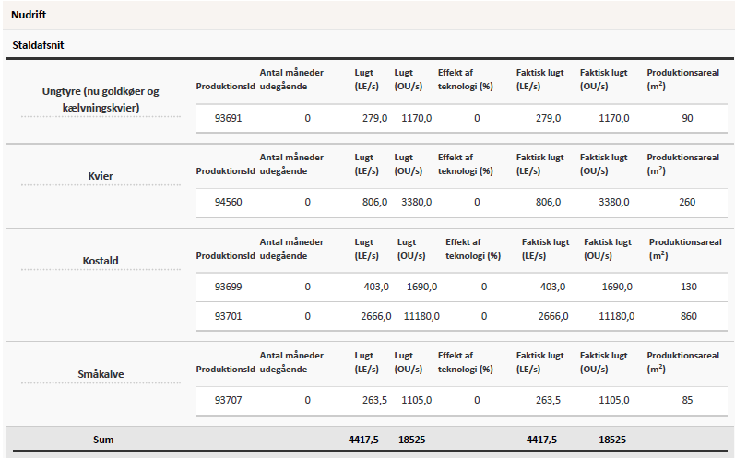

Støj og rystelser
Ansøger oplyser: De væsentligste støjkilder på et kvægbrug er fra dyrene, gyllepumper, foderleverancer, støj fra transporter, m.v.
Indblæsning af foder. Leverancer af foder foregår af kort varighed.
Udslusning af gylle fra stald til fortank sker løbende. Pumpning af gylle fra fortank til gyllebeholder sker ca. en gang hver uge, vha. elpumpe. Oprøring af gyllebeholderne sker forud for udkørsel af gylle på markerne primært om foråret.
Transporter forekommer i forbindelse med levering af foder, gødning, brændstof og andre forbrugsstoffer. Der sker desuden transporter i forbindelse med afhentning af levende og døde dyr samt intern på bedriften. Endelig er der transporter i forbindelse med udbringning af husdyrgødning samt hjemtransport af afgrøder. De fleste transporter er med husdyrgødning og afgrøder. Derfor er belastningen af antallet af transporter i en kort afgrænset periode i forbindelse med sæsonen for gyllekørsel og høst. I højsæsonen kan det være nødvendigt med transporter i weekenden og uden for normal arbejdstid.
Andre transporter foregår normalt i dagtimerne og på hverdage. Afhentning af levende dyr kan dog ske døgnet rundt i henhold til slagteriets køreplaner. I højsæsonen kan det være nødvendigt med transporter i weekenden og uden for normal arbejdstid.
Kommunens vurdering:
Det er Ringkøbing-Skjern Kommunes vurdering, at støj fra husdyrbruget i fremtiden ikke forventes at blive et problem for de omkringboende. Der er ikke foretaget støjberegninger i forbindelse med udarbejdelsen af denne miljøtilladelse.
Der er i miljøtilladelsen fastsat vilkår om maksimale grænser for støj og rystelser, samt at såfremt der skulle opstå gener fra støj eller rystelser for de omkringboende, og tilsynsmyndigheden finder det nødvendigt, skal der foretages målinger.
Herudover henvises der til, at det er god landmandpraksis, at transport til og fra husdyrbruget foregår ved hensynsfuld kørsel, for at begrænse bl.a. støjgener.

Lys
Ansøger oplyser: Der er vågebelysning i staldene om natten. Udendørs belysning på driftsbygninger er styret af censor.
Kommunens vurdering: Det vurderes, at lys fra ejendommen ikke vil give anledning til væsentlige gener for de omkringboende, idet der ikke ændres væsentligt på belysningen i forbindelse med udvidelsen og der er langt til nærmeste nabo (mere end 300 meter).

Fluer og skadedyr
Ansøger oplyser: I forbindelse med dyreholdet kan der forekomme gener fra skadedyr. Tilstedeværelse af skadedyr forebygges ved god orden og hygiejne i og omkring staldene, og eventuelle problemer bekæmpes omgående. Ejer har oplyst følgende omkring skadedyrsbekæmpelse:
Idet ejendommen drives økologisk er dyrene på græs om sommeren. Der foretages hyppig udmugning hos bl.a. småkalve i varme perioder for at bryde fluernes livscyklus, og minimere problemer.
Kommunens vurdering:
Der er stillet vilkår om, at der skal foretages en effektiv fluebekæmpelse, og at foder skal opbevares, så der ikke opstår risiko for tilhold af rotter m.v. På forlangende skal bekæmpelse af rotter, eller lign. foretages af et autoriseret rottebekæmpelsesfirma.
Det vurderes, at ejendommens skadedyrsbekæmpelse er tilfredsstillende til at forebygge og løse et eventuelt opstået problem med skadedyr.

Støv
Ansøger oplyser: I forbindelse med transporter, håndtering af halm og foder m.m., kan der opstå støvgener. Generelt vurderes, at støvgener fra ejendommen vil være relativ få og kortvarige, og derfor ikke vil være til væsentlig gene for omkringboende naboer.
Kommunens vurdering: Det forventes ikke, at husdyrbruget vil give anledning til støvgener for de omkringboende. Der er fastsat vilkår til, at sikre de omkringboende mod støvgener fra husdyrbruget. Herudover henvises der til, at det er god landmandpraksis, at transport til og fra husdyrbruget foregår ved hensynsfuld kørsel, for at begrænse bl.a. støvgener.

Transport
Kommunen skal i forbindelse med sagsbehandlingen af en miljøtilladelse vurdere, om til-og frakørsel til bedriften vil kunne ske uden væsentlige miljømæssige gener for de omboende. Generne fra trafik forekommer i forbindelse med til- og frakørsel til bedriften med dyr, foder og husdyrgødning.
Generelt kan der i en miljøtilladelse stilles vilkår til om, at anvende bestemte interne veje samt hvilke veje der skal benyttes ved til- og frakørsel. Der kan desuden stilles krav om, at til-eller frakørsel af foder, gødning m.v. kun må ske på bestemte tidspunkter. Derimod er der ikke i husdyrbrugsloven hjemmel til at fastsætte vilkår for transporten på offentlig vej, samt spørgsmål vedr. belastning af det lokale vejnet. Færdsel på offentlig vej reguleres af færdselsloven og håndhæves af politiet. (NMK-132-00789 og NMK-132-00839).
Ansøger oplyser: Til ejendommen er der to indkørsler. Det er primært den vestligste indkørsel, der anvendes i forbindelse med driften. Den østlige indkørsel til stuehuset.
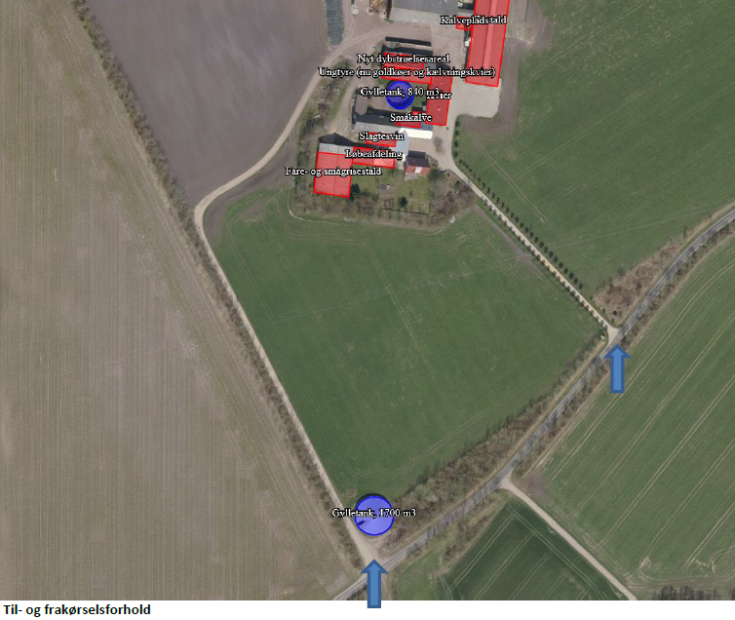
Kommunens vurdering: Det ansøgte projekt vil betyde en forøget transport til og fra husdyrbruget. I forbindelse med driften på ejendommen er det primært den vestligste indkørsel der anvendes. Der er ingen nabobeboelse i umiddelbart nærhed af indkørselsvejen og forøgelsen af transporter er efter Ringkøbing-Skjern Kommunes opfattelse ikke af et omfang, som vil indebære væsentlige forøgede gener for omkringboende med hensyn til støj, støv eller lugt.
Døde dyr
Ansøger oplyser, døde dyr opbevares overdækket af et kadaverdækken ud for gammel køresilo. Placeringen af afhentnings-stedet ligger ugeneret. Døde dyr tilmeldes til afhentning af DAKA senest 24 timer efter dødsfaldet er konstateret.

Samlet vurdering af påvirkning af nabogener
Ringkøbing-Skjern Kommune vurderer, at de stillede vilkår, samt generel lovgivning og kommunens tilsyn med husdyrbrug er tilstrækkelig til at beskytte naboer mod væsentlige påvirkninger, som følge af husdyrbrugets drift.

Anvendelse af BAT (bedste tilgængelige teknik)
Forebyggelse og begrænsning af forurening på husdyrbrug skal først og fremmest ske ved anvendelse af bedst tilgængelige teknik herunder renere teknologi, f.eks. mindre forurenende anlæg, processer og råvarer.
BAT fastlægges ud fra en overordnet vurdering af, hvad der er teknisk og økonomisk muligt for de forskellige husdyrbrancher. Det er altså ikke den enkelte landmands økonomi, som ligger til grund for kommunens vurdering.
Vurderingen af BAT i §16b miljøtilladelser skal ske i forhold til følgende områder:
Staldindretning
Management
Foder
Forbrug af vand og energi
Opbevaring og udbringning af husdyrgødning
Anvendelse af bedste teknik til reduktion af ammoniakemissionen
I tilladelser til husdyrbrug med en samlet ammoniakemission på mere end 750 kg NH3-N pr. år skal der fastsættes vilkår til opfyldelse af krav til den maksimale ammoniakemission ved anvendelse af den bedste tilgængelige teknik (BAT)
Miljøstyrelsen har udmeldt, at kommunerne ikke skal anvende BAT-konklusionerne, med de meget omfattende baggrundsdokumenter, ved fastlæggelse af bedste tilgængelige teknik. I stedet skal kommunerne anvende de regler i husdyrgodkendelsesbekendtgørelsen, der bliver fastsat med henblik på at implementere BAT-konklusionerne. Fra 1. august 2017 forventes der efter denne model at være fastsat en række generelle regler om BAT, der skal sikre denne implementering herunder bindende BAT-krav om ammoniakreduktion fastsat i husdyrgodkendelsesbekendtgørelsens bilag 3, regler om BAT i forhold til andet end ammoniak, generelle regler om miljøledelse mv.
Kravet til den maksimale emission af NH3-N pr. år (BAT) omfatter hele husdyrbruget, men kravet til det enkelte staldafsnit afhænger af, om staldafsnittet betragtes som nyt eller eksisterende. Miljøstyrelsen har udarbejdet emissionsgrænseværdier for ammoniak for de fleste typer af eksisterende stalde og nye stalde.
BAT-krav er i husdyrgodkendelsesbekendtgørelsen angivet som den maksimale ammoniakemission i kg NH3-N pr. m² produktionsareal pr. år for de forskellige dyretyper og staldsystemer.
Ringkøbing-Skjern Kommune tager ved fastlæggelsen af BAT-niveauet for husdyrbruget udgangspunkt i disse emissionsgrænseværdier. Fastlæggelsen af BAT-niveauet sker i samarbejde med landmandens konsulent.
Samlet ammoniakemission fra husdyrbruget
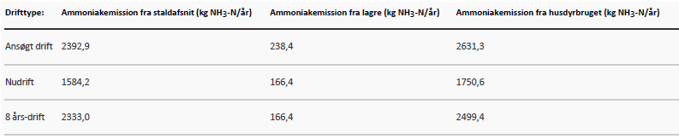
Ammoniakemission og effekt af miljøteknologi fra gyllebeholdere
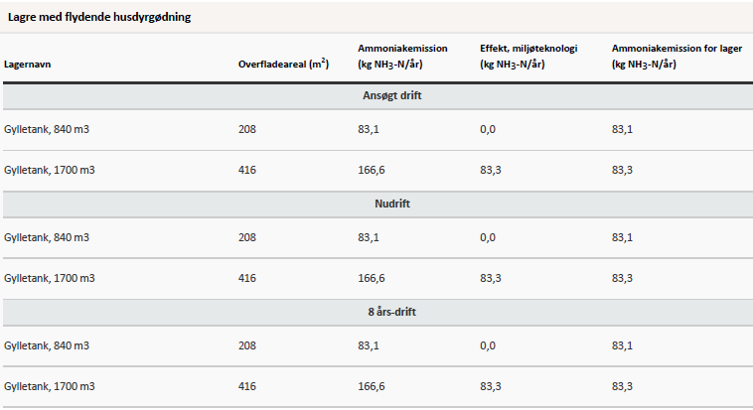
Ammoniakemissionen reduceres med 83,3 kg N/år som følge af overdækning af gyllebeholderen på 1700 m³ på ejendommen. I miljøgodkendelsen dateret den 15. oktober 2008 blev der stillet vilkår om overdækning af gyllebeholderen på 1700 m³, hvilket var en forudsætning for beregningerne.
BAT-emissionskravet for gyllebeholderne er derfor 166,4 kg N/år
Ammoniak emission fra lagre med fast husdyrgødning
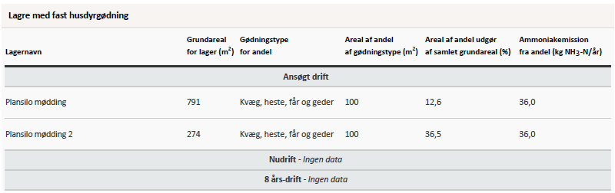
BAT-emissionskravet fra lagrene med fast husdyrgødning er 72 kg N/år
Det samlede BAT-emissionskrav for lagre er derfor 166,4 + 72 kg N/år = 238,4 kg N/år
Emissionsgrænseværdi for ammoniak
BAT-krav opnåelig ved anvendelse af BAT for nye og eksisterende stalde:
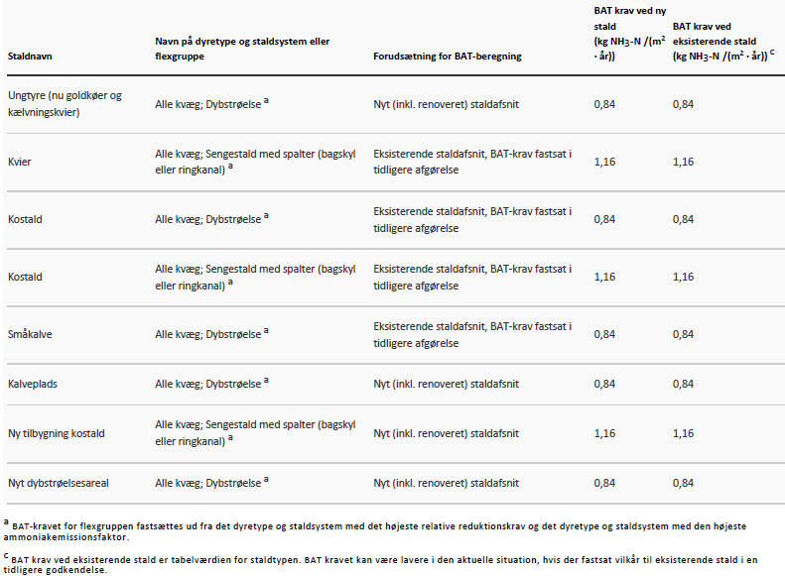
I ansøgningssystemet er der beregnet ammoniaktabet pr. produktion, som er opnåelig ved anvendelse af BAT på husdyrbruget.
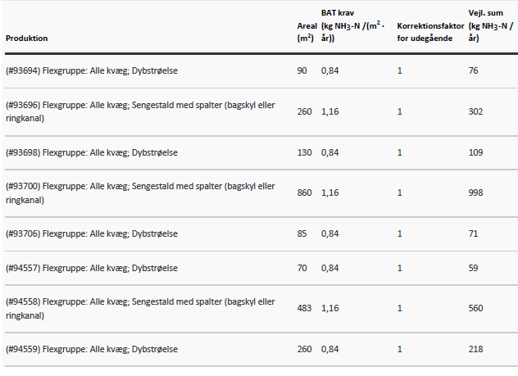
Den vejledende BAT-emissionsgrænseværdi er beregnet til 2393 kg NH₃/år for staldene. BAT-emissionsværdien for opbevaringslagrene er 238,4 kg NH₃/år.
Det samlede BAT-krav for bedriften er derfor 2631 kg NH₃/år.
Ammoniakemissionen ved det ansøgte projekt er ifølge ansøgningen 2631 kg NH₃/år. Der anvendes følgende ammoniakreducerende tiltag: Overdækning af gyllebeholderen på 1700 m³ med en ammoniakreducerende effekt på 50%.
Den beregnede BAT-emissionsgrænseværdi er således overholdt.
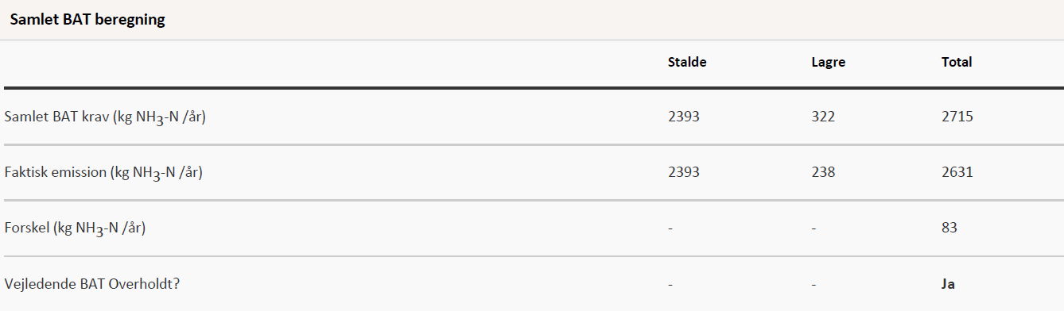
Staldindretning
Produktionen på ejendommen er økologisk.
BAT-kravet for nye staldafsnit i tabel 4 i husdyrgodkendelsesbekendtgørelsen gælder alene for økologiske produktioner, hvis produktionen er angivet som økologisk produktion af den pågældende dyretype og evt. staldsystem i en selvstændig linje. Økologisk kvægproduktion fremgår ikke i tabel 4. Hvor dyretype og staldsystem ikke er angivet som økologisk, er den maksimale NH₃-N-emission pr. m² pr. år ved anvendelse af BAT for økologisk produktion lig emissionsfaktoren for den pågældende dyretype og staldsystem.
Den nye tilbygning til kostalden godkendes med staldsystemet sengestald med spalter (bagskyl eller ringkanal).
Den nye kalveplads, det nye dybstrøelsesareal og den tidligere stald til ungtyre (nu goldkøer og kælvningskvier) godkendes med staldsystemet dybstrøelse.
De resterende eksisterende stalde ændres, der ikke på med denne godkendelse.
Husdyrbruget overholder den vejledende BAT-emissionsgrænseværdi.
Ringkøbing-Skjern Kommune vurderer, at det ansøgte projekt anvender staldteknikker, som er beskrevet i Miljøstyrelsens teknologiblade og som er BAT for husdyrbruget.
Management
Ansøger oplyser:
For at minimere risikoen for nedsivning af stoffer til grundvandet samt beskyttelse af det omgivende miljø, er der redegjort for procedure for håndtering af gylle, kemikalier og olie ved uheld på husdyrbruget.
Redegørelse for mulige uheld:
Umiddelbare risici for uheld i forbindelse med driften, der kan medføre en øget forurening, vil være: brand, uheld med eller ved gyllebeholderne, herunder f.eks. beskadigelse af gyllebeholderne ved strejfen eller påkørsel, eller på anden måde ved lækage eller overløb, der vil medføre udsivning af gylle. Eller spild af kemikalier eller olie. Kontrol med gødningsmængder, gødningsanvendelse, antal dyr etc. udføres efter gæl-dende lovkrav (gødningsregnskab og husdyrindberetning) og kontrolleres af NaturErhverv. Anvendelse og udarbejdelse af mark-/gødningsplaner er et af hovedpunkterne i BAT-kravene. Det opfyldes til fulde. Det er et styringsredskab der sikrer, at afgrøderne gødes efter behov, at gødning tilføres markerne når vejret tilla-der det så næringsstofudledningen til det omgivende miljø minimeres.
Minimering af risiko for uheld

Hvis der sker spild af olie under påfyldning, eller hvis det der sker, ikke umiddelbart kan fjernes
ved afgravning eller ved brug af sugemateriale (savsmuld eller grus), vil både Alarmcentral
(tlf. 112) og Miljøvagt blive kontaktet. Hvis der er mistanke om, at olie eventuelt kan sive ud
af tanken, vil tanken blive tømt for olie. Såfremt det drejer sig om en mængde, som ejer ikke
selv har mulighed for at fjerne, vil enten brandvæsenet eller en slamsuger, der må tage imod
olieaffald, blive kontaktet, så tanken kan blive tømt. Såfremt der er sket spild, der ikke kan fjernes,
vil både Miljøvagten og Alarmcentralen (tlf. 112) blive kontaktet.
Der er ingen pesticider på ejendommen.
Gyllebeholderne er underlagt 10-års kontrol, hvor en kontrollant kontrollerer beholderens tæthed og kabler over og under terræn. Derudover er gyllebeholderne placeret sådan, at den er under dagligt opsyn for eventuelle revner, rust på synlige kabler, gylleudsivninger og andet. Ved påkørsel eller strejfen af gyllebeholderne med maskiner eller andet vil eventuelle revner blive tilset med det samme og udbedret straks. Hvis revnen ikke kan udbedres ved egen hjælp, vil beholderproducenten blive kontaktet om assistance.
Gylletankene tømmes med selvlæssende gyllevogne påmonteret sugekran.
Minimering af gene og forurening ved uheld
Hvis gyllebeholderen skulle springe, vil alarmcentralen på tlf.: 112 blive kontaktet øjeblikkeligt.
Ved driftsuheld, hvor der er sket, eller hvor der er fare for at ske en større forurening af omgivelserne, vil alarmcentralen straks blive kontaktet på tlf.: 112.
I tilfælde af lækage på gyllebeholderen vil der ikke ske en hurtig afstrømning, da gyllen vil blive opdæmmet af ejendommens bygninger. Terrænet omkring den eksterne gyllebeholder er forholdsvist fladt.
Ringkøbing-Skjern Kommune vurderer således, at det ansøgte overholder niveauet for BAT m.h.t. management
Foder
Der anvendes ensilage på ejendommen, som opbevares i en eksisterende plansilo.
Ringkøbing-Skjern Kommune vurderer, at det ansøgte overholder niveauet for BAT m.h.t. foder.
Forbrug af energi og vand
Vand:
Vandforbruget på denne bedrift anvendes primært til drikkevand og markvanding. Ved fuld udnyttelse af staldanlægget vil vandforbruget stige, som følge af flere dyr.
Lækager identificeres, stoppes og repareres hurtigst muligt.
Energi:
På ejendommen anvendes der energi i form af el og dieselolie. Elforbruget anvendes hovedsaligt til gylle-pumpning, belysning, foderfremstilling og udfodring. Af energibesparende teknikker kan nævnes, lavenergipærer, og vågebelysning. Udendørs belysning er styret af censor.
Varme der produceres ved nedkøling af mælk i køletank anvendes til opvarmning af brugsvand samt til opvarmning af stuehus.
Det er Ringkøbing-Skjern Kommune vurdering, at det ansøgte overholder niveauet for BAT m.h.t. energi og vand for den type bedrift.
Opbevaring og behandling af husdyrgødning
Der er to eksisterende gyllebeholdere på ejendommen. Den lille gyllebeholder på 840 m³ ligger i tilknytning til ejendommens staldanlæg og den store gyllebeholder på 1700 m³ ligger i det åbne land ca. 200 meter fra ejendommens øvrige bygninger og er udstyret med teltoverdækning.
Ejendommen er en økologisk kvægejendom, hvor mindst 2/3 af husdyrgødningen stammer fra kvæg og hvor dyrene er udegående i sommerhalvåret. En ejendom af denne type skal have en opbevaringskapacitet på mindst 7 måneders tilførsel. Ved tilsyn på ejendommen i september 2018 er der beregnet en opbevaringskapacitet på 8,86 mdr. inden den ansøgte udvidelse. Det er vurderet, at der stadig er tilstrækkelig opbevaringskapacitet efter udvidelsen.
Dybstrøelsen fra husdyrholdet opbevares på fast plads eller som kompost i markstak.
Det er Ringkøbing-Skjern Kommune vurdering, at det ansøgte overholder niveauet for BAT m.h.t. Opbevaring af husdyrgødning.
Alternativer og fravalg BAT
Følgende teknikker fravalgt:
Forsuring er fravalgt, da ejendommen drives økologiske og økologireglerne ikke tillader forsuring af gylle med svovlsyre.
Kommunen vurderer, at ansøgningen lever op til BAT-kravene for denne type af husdyrproduktion. Det vejledende BAT-niveau er overholdt og det er ikke påkrævet at anvende yderligere teknikker.

Alternative løsninger
Ansøger har valgt at lave en tilbygning til den eksisterende kostald og lave dybstrøelsesstald i en allerede eksisterende bygning, hvilket anses som værende mest hensigtsmæssig, i forhold til logistik og det omgivende miljø. Alternativet til denne miljøtilladelse er at beholde den nuværende produktion.
I forhold til det omgivende landskab, naboer og andre interessenter i området, giver det valgte projekt, det bedste samlede helhedsindtryk af husdyrbruget efter udvidelsen.

0-alternativ
Det er Ringkøbing-Skjern Kommunes vurdering, at den øgede miljøpåvirkning, som følge af ansøgte projekt, ikke vil påvirke omgivelserne væsentligt (se den øvrige del af miljøvurderingen).
Det er endvidere, Ringkøbing-Skjern Kommunes vurdering, at de socioøkonomiske konsekvenser af 0-alternativet (fastholdelse af konstant produktionsniveau), vil være en begyndende afvikling af produktionen.
Samfundsmæssigt vil 0-alternativet, derfor kunne betyde færre arbejdspladser, dels på slagterierne, men også i virksomheder, såsom vognmænd, foderstoffer m.fl..
Det kan, som følge af 0-alternativ, forventes at samfundets indkomstdannelse mindskes.

Egenkontrol
Der er stillet vilkår om, at husdyrbruget for egen regning skal eftervise, at de stillede støj- og vibrationskrav er overholdt, såfremt tilsynsmyndigheden skønner, at eventuelle klager vedrørende støj og rystelser fra husdyrbruget, er velbegrundede.
Der er tilsvarende stillet vilkår om, at tilsynsmyndigheden kan kræve, at husdyrbruget foretager undersøgelse af lugtkilder, hvis det skønnes, at eventuelle klager over lugt fra anlægget, er velbegrundede.

Konklusion
Idet de lovpligtige afstandskrav og beskyttelsesniveauer er overholdt, vurderer Ringkøbing-Skjern Kommune at:
Udvidelsen af husdyrbruget ved opførsel af en ny tilbygning til kostalden 483 m² med tilsvarende produktionsareal, en kalveplads på 70 m² med et tilsvarende produktionsareal, og et nyt dybstrøelsesareal i en eksisterende bygning på 261 m², samt ændring af staldsystemet i stalden til ungtyre (nu goldkøer og kælvningskvier) og ændring af eksisterende plansiloer til delvis møddingsplads kan tillades, idet udvidelsen og det samlede husdyrbrug ikke vil medføre en væsentlig genepåvirkning af naboer, Kategori 1-, 2- og 3-Natur samt landskabelige værdier og kulturmiljøer.
Derudover er det vurderet, at udvidelsen og det samlede husdyrbrug ikke vil medføre en væsentlig påvirkning af § 3-områder, eller andre naturområder som er beskyttet mod tilstandsændring, fredet, udpeget som internationalt naturbeskyttelsesområde, eller særlig sårbar overfor næringsstofpåvirkning.
Endvidere er det vurderet, at det ansøgte projekt og det samlede husdyrbrug ikke vil have væsentlig virkning på de bestande af vilde planter, dyr (herunder Bilag IV-arter), eller deres levesteder, som de ovennævnte områder er udpeget på baggrund af.
Der anvendes den bedst tilgængelige teknik, til at forebygge og begrænse eventuel forurening.

Bilag 1: Situationsplan
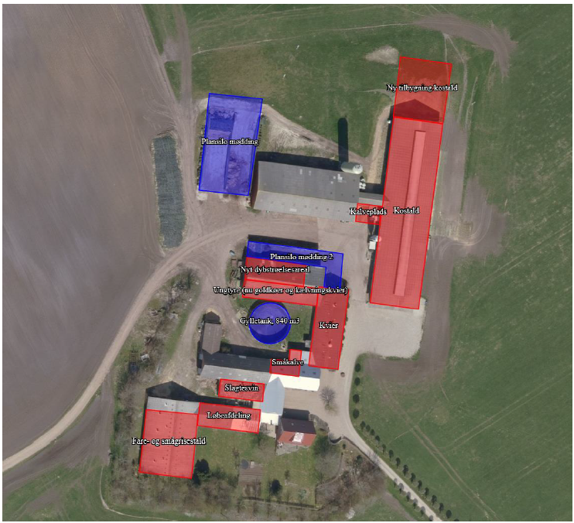

Bilag 2: Oversigtskort
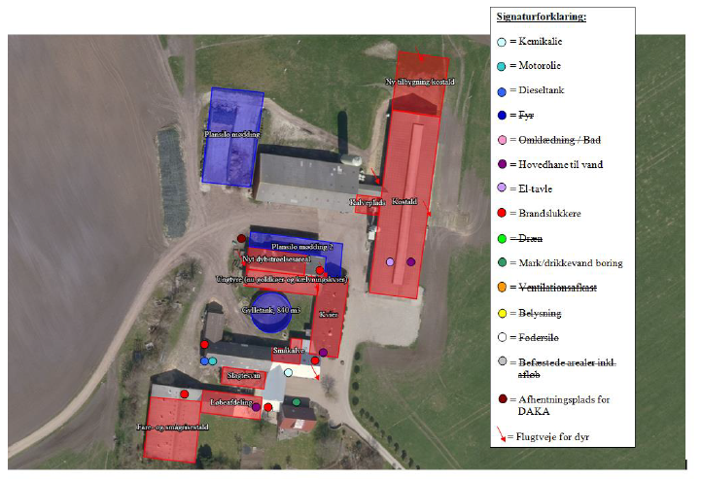

Bilag 3: Afløbsplan
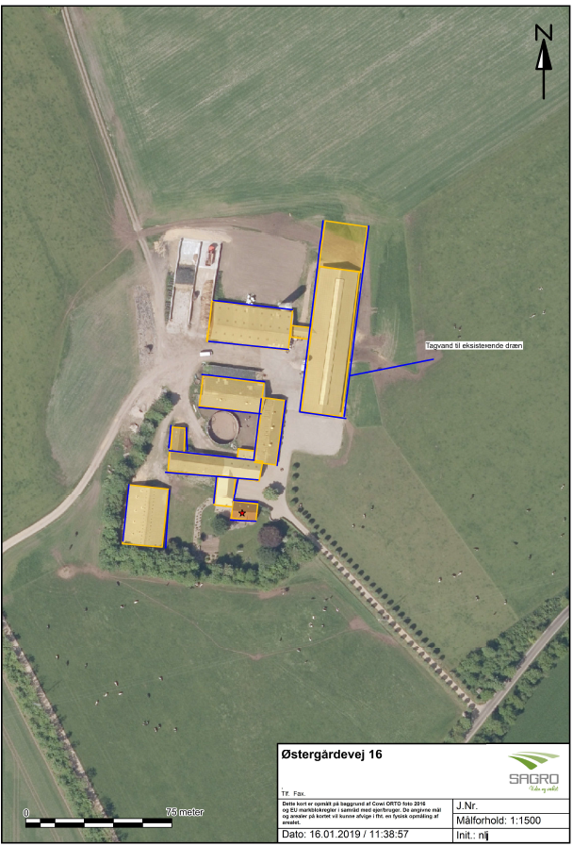
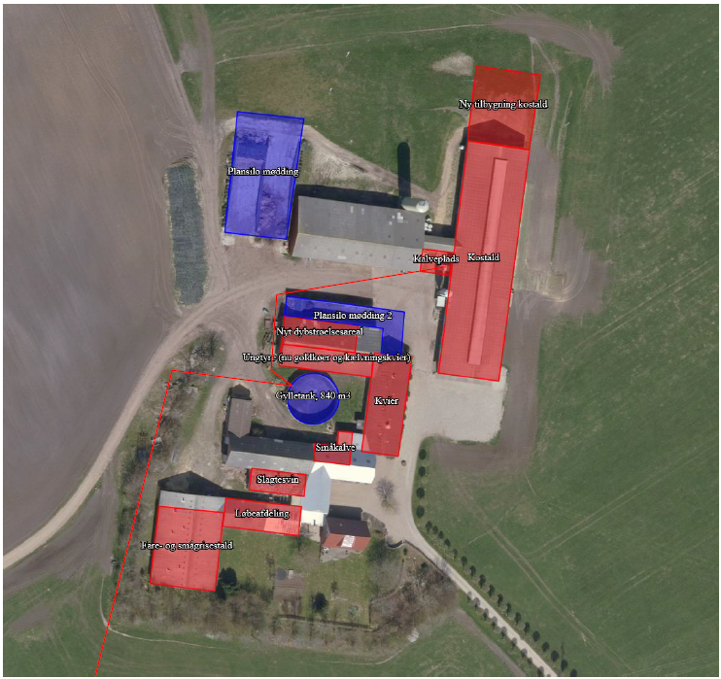

Bilag 4: Natur
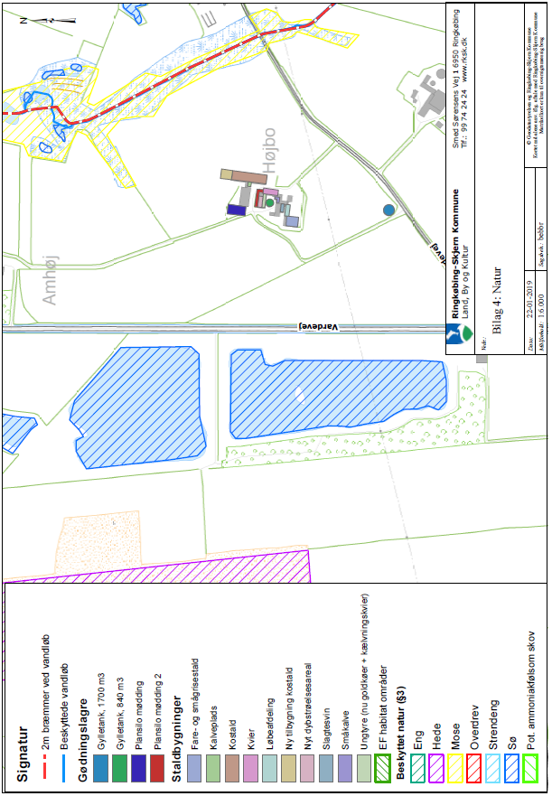
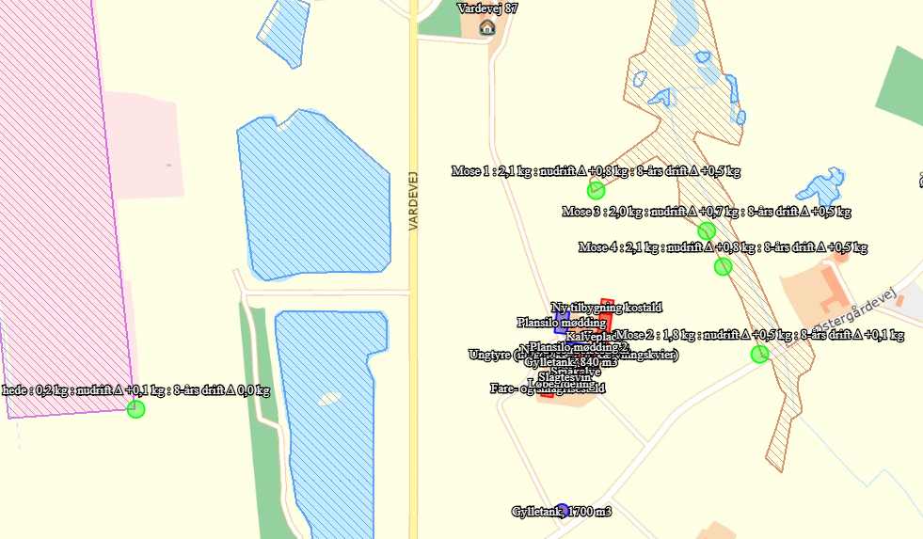

Bilag 5: Adresser inden for konsekvensradius
Der er foretaget nabohøring inden for konsekvensradius på 323 meter fra lugtcentrum af anlægget. På nedenstående kort er konsekvensradius indtegnet.
